TỔNG LIÊN ĐOÀN LAO ĐỘNG VIỆT NAM
TRƯỜNG ĐẠI HỌC TÔN ĐỨC THẮNG
KHOA CÔNG NGHỆ THÔNG TIN



NGUYỄN TRỌNG PHÚC – 52100990
TRẦN HỮU TÀI - 52100997

XÂY DỰNG ỨNG DỤNG
HỖ TRỢ DU LỊCH
CHO DU KHÁCH NƯỚC NGOÀI
MẠNG MÁY TÍNH VÀ
TRUYỀN THÔNG DỮ LIỆU

THÀNH PHỐ HỒ CHÍ MINH, NĂM 2025
TỔNG LIÊN ĐOÀN LAO ĐỘNG VIỆT NAM
TRƯỜNG ĐẠI HỌC TÔN ĐỨC THẮNG
KHOA CÔNG NGHỆ THÔNG TIN



NGUYỄN TRỌNG PHÚC – 52100990
TRẦN HỮU TÀI - 52100997

XÂY DỰNG ỨNG DỤNG
HỖ TRỢ DU LỊCH
CHO DU KHÁCH NƯỚC NGOÀI
KHOÁ LUẬN TỐT NGHIỆP
Người hướng dẫn
ThS. Dung Cẩm Quang

THÀNH PHỐ HỒ CHÍ MINH, NĂM 2025
LỜI CẢM ƠN

Chúng tôi xin chân thành cảm ơn gửi lời cảm ơn đến ThS. Dung Cẩm Quang, giảng viên phụ trách hướng dẫn đề tài Nghiên cứu khoa học của nhóm, đã chỉ bảo và hướng dẫn tận tình trong suốt quá trình thực hiện đề tài. Nhờ sự chỉ bảo và định hướng của thầy, chúng tôi mới có thể hoàn thành tốt công trình nghiên cứu của mình.
Sự nhiệt tình và tâm huyết của thầy đã giúp chúng tôi không chỉ thu thập được những kiến thức chuyên môn mà còn rèn luyện được nhiều kỹ năng và kiến thức thực tiễn trong lĩnh vực nghiên cứu khoa học. Những bài học quý báu này sẽ là hành trang vô giá cho chúng tôi trong lịch trình nghiên cứu học thuật sắp tới.

TP. Hồ Chí Minh, ngày 12 tháng 06 năm 2025
Tác giả
(Ký tên và ghi rõ họ tên)
Tai
Trần Hữu Tài
Phuc
Nguyễn Trọng Phúc

CÔNG TRÌNH ĐƯỢC HOÀN THÀNH
TẠI TRƯỜNG ĐẠI HỌC TÔN ĐỨC THẮNG
Chúng tôi xin cam đoan đây là công trình nghiên cứu của riêng chúng tôi và được sự hướng dẫn khoa học của ThS. Dung Cẩm Quang. Các nội dung nghiên cứu, kết quả trong đề tài này là trung thực và chưa công bố dưới bất kỳ hình thức nào trước đây. Những số liệu trong các bảng biểu phục vụ cho việc phân tích, nhận xét, đánh giá được chính tác giả thu thập từ các nguồn khác nhau có ghi rõ trong phần tài liệu tham khảo.
Ngoài ra, trong Khoá luận còn sử dụng một số nhận xét, đánh giá cũng như số liệu của các tác giả khác, cơ quan tổ chức khác đều có trích dẫn và chú thích nguồn gốc.
Nếu phát hiện có bất kỳ sự gian lận nào tôi xin hoàn toàn chịu trách nhiệm về nội dung Khoá Luận của mình. Trường Đại học Tôn Đức Thắng không liên quan đến những vi phạm tác quyền, bản quyền do tôi gây ra trong quá trình thực hiện (nếu có).
TP. Hồ Chí Minh, ngày 12 tháng 06 năm 2025
Tác giả
(Ký tên và ghi rõ họ tên)
Tai
Trần Hữu Tài
Phuc
Nguyễn Trọng Phúc

XÂY DỰNG ỨNG DỤNG HỖ TRỢ DU LỊCH
CHO DU KHÁCH NƯỚC NGOÀI

TÓM TẮT
Trong bối cảnh du khách quốc tế ngày càng quan tâm đến trải nghiệm cá nhân hóa, việc xây dựng một hệ thống ứng dụng hỗ trợ du lịch thông minh tích hợp AI có ý nghĩa thực tiễn cao. Đặc biệt tại TP. Hồ Chí Minh – một trung tâm du lịch năng động nhưng vẫn còn tồn tại nhiều rào cản về ngôn ngữ, định hướng và chia sẻ văn hóa – giải pháp đề xuất hướng đến việc nâng cao trải nghiệm du lịch cho người nước ngoài thông qua nhận diện địa điểm, gợi ý lịch trình, và tương tác AI.
Nghiên cứu này tập trung vào việc ứng dụng và đánh giá hiệu quả của sáu mô hình Deep Learning tiên tiến, bao gồm MobileNetV2, ResNet152V2, InceptionV3, InceptionResNetV2, Xception và đặc biệt là YOLOv8 – một trong những mô hình phát hiện đối tượng (object detection). Kết quả nghiên cứu này không chỉ góp phần cải thiện trải nghiệm du lịch mà còn đặt nền tảng cho việc phát triển các giải pháp công nghệ tiên tiến trong lĩnh vực du lịch thông minh tại Thành phố Hồ Chí Minh. Việc ứng dụng các mô hình Deep Learning hiện đại như YOLOv8 hứa hẹn sẽ thúc đẩy sự phát triển bền vững của ngành du lịch địa phương, đồng thời mang lại giá trị thực tiễn cao trong việc hỗ trợ du khách khám phá văn hóa và cảnh quan Việt Nam.
Chương 1 - Giới thiệu đề tài: Trình bày bối cảnh, lý do chọn đề tài, mục tiêu và ý nghĩa thực tiễn. Phân tích khó khăn của du khách nước ngoài tại TP. Hồ Chí Minh, đề xuất giải pháp hệ thống, xem xét nghiên cứu liên quan và nền tảng lý thuyết.
Chương 2 - Phân tích thiết kế hệ thống: Phân tích yêu cầu chức năng, phi chức năng; xây dựng sơ đồ Use Case, Activity Diagram, Sequence Diagram, ERD và kiến trúc tổng quan.
Chương 3 - Hiện thực hệ thống: Mô tả công nghệ (Android Jetpack Compose, NestJS, PostgreSQL, ReactJS), quy trình huấn luyện mô hình YOLO nhận diện hình ảnh, tích hợp Gemini AI chatbot và triển khai qua Kubernetes.
Chương 4 - Demo hệ thống: Giới thiệu giao diện Android và web quản trị, demo chức năng chính: nhận diện hình ảnh, gợi ý lịch trình, trò chuyện với AI.
Chương 5 - Kết luận và hướng phát triển: Tổng kết kết quả, đánh giá hệ thống, nêu khó khăn, bài học kinh nghiệm và đề xuất phát triển như tích hợp booking, nâng cao AI, mở rộng địa điểm, ngôn ngữ.

MỤC LỤC
DANH MỤC HÌNH VẼ ix
DANH MỤC BẢNG BIỂU xii
DANH MỤC CÁC CHỮ VIẾT TẮT xiv
CHƯƠNG 1. GIỚI THIỆU ĐỀ TÀI 1
1.1 Giới thiệu đề tài 1
1.2 Tìm hiểu và phân tích khó khăn của người nước ngoài du lịch…………………1
1.3 Đề xuất giải pháp 3
1.4 Các công trình nghiên cứu liên quan: 4
1.5 Khảo sát các sản phẩm phần mền liên quan 9
1.6 Cơ sở lý thuyết: 10
1.7 Đặc tả hệ thống: 17
1.8 Mục tiêu hệ thống: 19
1.9 Đối tượng và phạm vi nghiên cứu 19
1.10 Ý nghĩa thực tiễn: 20
1.11 Bản khảo sát yêu cầu chức năng: 21
CHƯƠNG 2. PHÂN TÍCH THIẾT KẾ HỆ THỐNG 25
2.1 Đặc tả yêu cầu: 25
2.2 Đặc tả use case 30
2.3 Đặc tả các use case trong hệ thống 35
2.4 Lược đồ dòng dữ liệu (DFD) 70
2.5 Sơ đồ lớp của hệ thống (Class diagram) 75
2.6 Sơ đồ hoạt động (Activity diagram) 76
2.7 Sồ đồ tuần tự (Sequence diagram) 82
2.8 Ý nghĩa 85
TÀI LIỆU THAM KHẢO 86

DANH MỤC HÌNH VẼ
Hình 1.1 Mạng nơ-ron tích chập ( Nguồn: sciencedirect.com ) 4
Hình 1.2 : Kiến trúc CNN (Nguồn : SuNT. 2021) 5
Hình 1.3 Kiến trúc của mạng nơ-ron sâu định hướng chùm tia (Nguồn : Zhu et al., 2019 ) 6
Hình 1.4: Kiến trúc của GoogleNet (Nguồn: O.I. Read the Docs, n.d.) 6
Hình 1.5 : Kiến trúc của ResNet (Nguồn: Ren et al., 2023) 7
Hình 1.6 : Kiến trúc của Vision Transformer (Nguồn: He et al., 2024) 8
Hình 1.7 : Kiến trúc của YOLO (Nguồn: Li & Chiang, 2024) 8
Hình 1.8 Kiến trúc một output của model YOLO (Nguồn: Wang et al., 2021) 11
Hình 1.9 Vòng đời Jetpack compose (Nguồn: Singh, 2020) 13
Hình 1.10 Kiến trúc của NestJS (Nguồn: Vala, 2023) 14
Hình 1.11: Kiến trúc postgresql (Nguồn: ded9.com, 2024) 15
Hình 1.12 Sơ đồ mô tả luồng tích hợp API (Nguồn: Software AG, n.d.) 16
Hình 1.13 Kiến trúc kubernetes (Nguồn: CongDongLinux.com, 2023) 17
Hình 2.1 Sơ đồ Use Case tổng quan 34
Hình 2.2 Use Case đăng kí 35
Hình 2.3 Use Case Đăng nhập 37
Hình 2.4 Use Case quên mật khẩu 40
Hình 2.5 Use Case quản lý hồ sơ cá nhân. 42
Hình 2.6 Use Case nâng cấp và xem thông tin gói trả phí của ứng dụng 44
Hình 2.7 Use Case tìm kiếm và xem thông tin địa điểm 47
Hình 2.8 Use Case nhận diện địa điểm qua hình ảnh 49
Hình 2.9 Use Case lập kế hoạch và quản lý lịch trình. 51
Hình 2.10 Use Case chia sẻ trạng thái và hình ảnh du lịch 53
Hình 2.11 Use Case tương tác với ChatBot AI hỗ trợ du lịch. 55
Hình 2.12 Use Case quản lý kế hoạch du lịch của hệ thống. 57
Hình 2.13 Use Case quản lý nội dung do người dùng tạo. 58
Hình 2.14 Use Case quản lý tài khoản người dùng 60
Hình 2.15 Use Case quản lý địa điểm 62
Hình 2.16 Use Case quản lý bài viết của hệ thống. 64
Hình 2.17 Use Case quản lý thông báo từ hệ thống. 65
Hình 2.18 Use Case quản lý các giao dịch nâng cấp tài khoản của người dùng. 67
Hình 2.19 Use Case thanh toán. 69
Hình 2.20 Sơ đồ ngữ cảnh (Context Diagram) của hệ thống 71
Hình 2.21 Lược đồ dòng dữ liệu (DFD) level 0 của hệ thống 72
Hình 2.22: Mô hình quan hệ-thực thể ERD của hệ thống (Conceptual) 73
Hình 2.23 Sơ đồ Class Diagram 76
Hình 2.24 Sơ đồ hoạt động đăng ký tài khoản 77
Hình 2.25 Sơ đồ hoạt động nâng cấp tài khoản 78
Hình 2.26 Lập kế hoạch và quản lý lịch trìnhg 79
Hình 2.27 Nhận diện địa điểm món ăn bằng hình ảnh (AI offline) 80
Hình 2.28 ChatBot đề xuất địa điểm, món ăn 81
Hình 2.29 Sơ đồ tuần tự đăng ký tài khoản 82
Hình 2.30 Sơ đồ tuần tự nâng cấp tài khoản trả phí 83
Hình 2.31 Sơ đồ tuần tự lập kế hoạch và quản lý lịch trình 83
Hình 2.32 Sơ đồ tuần tự nhận diện địa điểm, món ăn bằng hình ảnh (AI offline) 84
Hình 2.33 Sơ đồ tuần tự ChatBot đề xuất địa điểm, món ăn 84

DANH MỤC BẢNG BIỂU
Bảng 1.1 Các yếu tố để chọn mô hình YOLO cho dự án 12
Bảng 2.1 Các Tác nhân trong hệ thống 30
Bảng 2.2 Bảng mô tả Use Case trong hệ thống 32
Bảng 2.4 Mô tả Use Case đăng ký 36
Bảng 2.5 Đặc tả Use Case đăng nhập 39
Bảng 2.6 Mô ta Use Case quên mật khẩu 41
Bảng 2.7 Mô tả Use Case quản lý hồ sơ cá nhân 44
Bảng 2.8 Mô tả Use Case nâng cấp và xem thông tin gói trả phí của ứng dụng 46
Bảng 2.9 Mô tả Use Case tìm kiếm và xem thông tin địa điểm 48
Bảng 2.10 Mô tả Use Case nhận diện địa điểm qua hình ảnh 51
Bảng 2.11 Mô tả Use Case lập kế hoạch và quản lý lịch trình 53
Bảng 2.12 Mô tả Use Case chia sẻ trạng thái và hình ảnh du lịch 55
Bảng 2.13 Mô tả Use Case tương tác với ChatBot AI hỗ trợ du lịch 56
Bảng 2.14 Mô tả Use Case quản lý kế hoạch du lịch của hệ thống. 58
Bảng 2.15 Mô tả Use Case quản lý nội dung do người dùng tạo. 59
Bảng 2.16 Mô tả Use Case quản lý tài khoản người dùng 61
Bảng 2.17 Mô tả Use Case quản lý địa điểm 63
Bảng 2.18 Use Case quản lý bài viết của hệ thống. 65
Bảng 2.19 Mô tả Use Case quản lý thông báo từ hệ thống 67
Bảng 2.20 Mô tả Use Case quản lý các giao dịch nâng cấp tài khoản 68
Bảng 2.21 Mô tả Use Case thanh toán 70

DANH MỤC CÁC CHỮ VIẾT TẮT

API | Application Programming Interface
CNN | Convolutional Neural Network
TP.HCM | Thành phố Hồ Chí Minh
YOLO | You Only Look Once

GIỚI THIỆU ĐỀ TÀI

Giới thiệu đề tài
TP. Hồ Chí Minh, với vị thế là một trung tâm du lịch sôi động, đang thu hút lượng lớn du khách quốc tế. Tuy nhiên, việc thiếu một nền tảng hỗ trợ toàn diện đã tạo ra nhiều rào cản cho du khách muốn trải nghiệm du lịch tự do và cá nhân hóa. Đặc biệt, đối với du khách nước ngoài, việc khám phá một thành phố sôi động và đa dạng như TP. Hồ Chí Minh thường gặp nhiều khó khăn như rào cản ngôn ngữ, thiếu thông tin cập nhật, khó khăn trong định hướng và lập kế hoạch lịch trình phù hợp.
Trong bối cảnh đó, việc ứng dụng trí tuệ nhân tạo (AI) để hỗ trợ du khách nước ngoài trải nghiệm TP. Hồ Chí Minh một cách thuận tiện, an toàn và cá nhân hóa là một hướng đi tiềm năng và cần thiết.
Với khả năng xử lý ngôn ngữ, phân tích sở thích cá nhân, nhận diện địa điểm, cùng việc tích hợp dữ liệu từ bản đồ, đánh giá và tương tác thời gian thực, AI có thể trở thành “hướng dẫn viên du lịch ảo” thông minh cho du khách quốc tế.
Với ứng dụng này, nhóm chúng em kỳ vọng sẽ góp phần quảng bá văn hóa – du lịch TP. Hồ Chí Minh, đồng thời cung cấp một công cụ hiệu quả giúp du khách quốc tế khám phá, kết nối và có những trải nghiệm sâu sắc, thân thiện tại Việt Nam.

Tìm hiểu và phân tích khó khăn của người nước ngoài du lịch tại TP Hồ Chí Minh
Trong bối cảnh hội nhập và phát triển du lịch quốc tế, TP. Hồ Chí Minh là một trong những điểm đến hấp dẫn hàng đầu tại Việt Nam. Tuy nhiên, du khách nước ngoài khi đến đây vẫn gặp phải nhiều khó khăn ảnh hưởng tiêu cực đến trải nghiệm và mức độ quay trở lại. Các vấn đề này có thể được phân tích theo các nhóm chính sau:
Rào cản ngôn ngữ và thiếu thông tin cập nhật
Khó khăn trong giao tiếp đa ngôn ngữ: Phần lớn dịch vụ du lịch chưa hỗ trợ hiệu quả các ngôn ngữ quốc tế. Nhân viên phục vụ, tài xế taxi hoặc người dân địa phương thường không thể giao tiếp bằng tiếng Anh, Pháp, Nhật, v.v. Điều này gây trở ngại trong quá trình hỏi đường, đặt dịch vụ hay giải quyết sự cố.
Thiếu thông tin và kế hoạch du lịch phù hợp: Du khách thường không có công cụ hướng dẫn lịch trình chi tiết theo thời gian thực, vị trí hay sở thích cá nhân. Các bản đồ giấy lỗi thời, hệ thống chỉ dẫn lạc hậu khiến việc khám phá trở nên thiếu chủ động.
Không nhận biết bản địa văn hóa & thông tin địa điểm: Sự thiếu hụt thông tin về văn hóa, ứng xử, điểm đến, ẩm thực đặc trưng có thể gây hiểu lầm, thậm chí vi phạm các quy chuẩn địa phương mà khách du lịch không hề hay biết.
Hệ quả: Những rào cản này không chỉ gây mất thời gian và chi phí mà còn ảnh hưởng nghiêm trọng đến trải nghiệm tổng thể của du khách tại TP. Hồ Chí Minh.
Khó khăn trong định hướng và lập kế hoạch lịch trình phù hợp
Thiếu sản phẩm du lịch đặc sắc & tính cá nhân hóa: Theo phản ánh của du khách, TP. Hồ Chí Minh chủ yếu được xem là điểm trung chuyển, thiếu các tour hấp dẫn, mới lạ và khó tự xây dựng lịch trình mang tính cá nhân (phù hợp sở thích, thời gian, ngân sách).
Giao thông hỗn loạn và kém an toàn: Tình trạng xe máy dày đặc, thiếu vạch kẻ đường, tiếng còi xe liên tục gây cảm giác bất an khi di chuyển.
Rủi ro về an toàn và chất lượng dịch vụ: Một số du khách từng bị “chặt chém” tại chợ, gặp tài xế taxi gian lận, bị chèo kéo khi đi bộ hoặc mua hàng—gây mất thiện cảm và tạo ấn tượng không tốt.
Hệ quả: Du khách dễ lạc hướng, bỏ qua nhiều điểm đến tiềm năng, mất niềm tin vào dịch vụ và giảm khả năng quay trở lại.
Nhu cầu về cộng đồng và chia sẻ
Thiếu môi trường kết nối giữa người nước ngoài và người bản xứ: Mặc dù có đông đảo người nước ngoài sinh sống và làm việc tại TP.HCM, nhưng chưa có nền tảng chính thức hoặc ứng dụng thuận tiện để kết nối và chia sẻ thông tin, trải nghiệm, hoạt động văn hóa, thể thao, từ thiện...
Hạn chế trong tự do tổ chức sự kiện và giao lưu: Hầu hết các hoạt động cộng đồng hiện được tổ chức bởi các hội đoàn, chưa có cơ chế mở để người nước ngoài dễ dàng tạo nhóm, lập hội, tổ chức sự kiện theo nhu cầu cá nhân.
Hệ quả: Người nước ngoài dù sinh sống lâu tại Việt Nam vẫn cảm thấy bị tách biệt, thiếu cơ hội hội nhập văn hóa và hình thành cộng đồng gắn bó thực sự.

Đề xuất giải pháp
Dựa trên các vấn đề của du khách nước ngoài tại TP. Hồ Chí Minh và tài liệu bạn cung cấp, đây là các giải pháp đề xuất cho ứng dụng hỗ trợ du lịch:

Giải pháp cho "Rào cản ngôn ngữ và thiếu thông tin cập nhật":Chatbot AI đa ngôn ngữ: Phát triển chatbot AI hỗ trợ đề xuất địa điểm và món ăn thông qua câu hỏi của người dùng.Thông tin địa điểm chi tiết, cập nhật: đảm bảo dữ liệu về địa điểm luôn chính xác và được quản trị viên cập nhật thường xuyên.

Giải pháp cho "Khó khăn trong định hướng và lập kế hoạch lịch trình phù hợp":AI đề xuất lịch trình cá nhân hóa: Ứng dụng AI phân tích sở thích, thời gian, ngân sách của người dùng để tạo lịch trình du lịch tối ưu, có thể tùy chỉnh.

Giải pháp cho "Nhu cầu cá nhân hóa và trải nghiệm sâu sắc":Nhận diện Địa danh/Món ăn qua hình ảnh: Cho phép người dùng chụp/tải ảnh để AI phân tích và trả về thông tin chi tiết về địa điểm, món ăn. Khám phá địa điểm 360°: Cung cấp ảnh/video 360 độ để người dùng xem trước không gian thực tế của điểm đến.

Giải pháp cho "Yêu cầu về tiện lợi và hoạt động offline":Tích hợp AI Offline: Mô hình AI nhận diện hình ảnh sẽ chạy trực tiếp trên ứng dụng mà không cần kết nối mạng. Đồng bộ hóa dữ liệu thông minh: Cho phép tải xuống dữ liệu cần thiết để sử dụng offline, đồng bộ khi có mạng.

Giải pháp cho "Nhu cầu về cộng đồng và chia sẻ": Chia sẻ trạng thái và hình ảnh du lịch: Người dùng có thể đăng tải bài viết, hình ảnh, cảm nhận về chuyến đi để chia sẻ với cộng đồng.

Các công trình nghiên cứu liên quan:
Convolutional Neural Networks (CNNs - Mạng nơ-ron tích chập)
CNNs là xương sống của hầu hết các hệ thống nhận dạng hình ảnh hiện đại. Chúng được thiết kế đặc biệt để xử lý dữ liệu hình ảnh, tận dụng cấu trúc không gian của pixel. Khác với các mạng nơ-ron truyền thống, CNN sử dụng các lớp tích chập (convolutional layers) để tự động học các đặc trưng cấp thấp (như cạnh, góc) và cấp cao (như các bộ phận của đối tượng) từ dữ liệu hình ảnh.
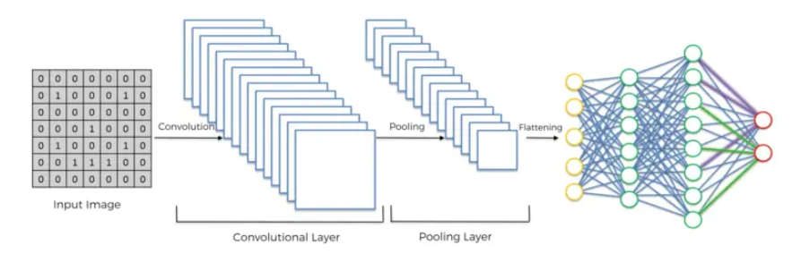
Hình 1.1 Mạng nơ-ron tích chập ( Nguồn: sciencedirect.com )

Công trình nổi bật
LeNet-5 (1998) của Yann LeCun et al.: Một trong những CNN tiên phong, được sử dụng để nhận dạng chữ số viết tay (MNIST dataset). Nó đã chứng minh tiềm năng của CNNs trong các tác vụ nhận dạng.
AlexNet (2012) của Alex Krizhevsky, Ilya Sutskever, Geoffrey E. Hinton: Đây là một bước đột phá lớn khi AlexNet giành chiến thắng trong cuộc thi ImageNet Large Scale Visual Recognition Challenge (ILSVRC) năm 2012 với một biên độ đáng kể. Thành công của AlexNet đã mở ra kỷ nguyên của học sâu trong thị giác máy tính, cho thấy sức mạnh của CNNs với dữ liệu lớn và GPU.
Các kiến trúc CNN sâu hơn và hiệu quả hơn
Sau AlexNet, các nhà nghiên cứu tiếp tục phát triển các kiến trúc CNN sâu hơn, phức tạp hơn và hiệu quả hơn để đạt được độ chính xác cao hơn nữa trong các tác vụ nhận dạng.
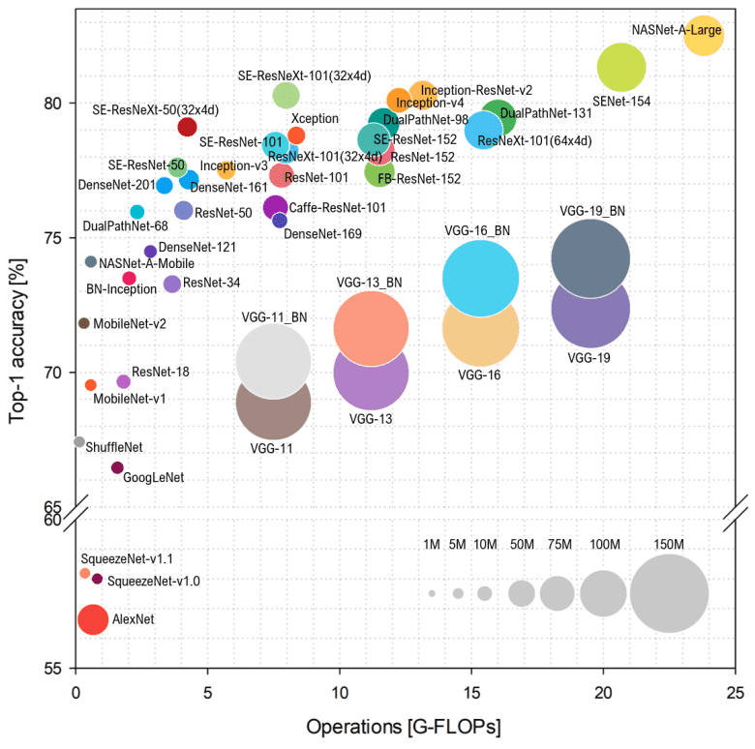
Hình 1.2 : Kiến trúc CNN (Nguồn : SuNT. 2021)
Công trình nổi bật: VGGNet (2014) của Karen Simonyan và Andrew Zisserman: Nổi bật với việc sử dụng các lớp tích chập rất nhỏ (3x3) được xếp chồng lên nhau để tạo ra độ sâu lớn. VGGNet đã chứng minh rằng độ sâu của mạng là một yếu tố quan trọng để đạt được hiệu suất cao.
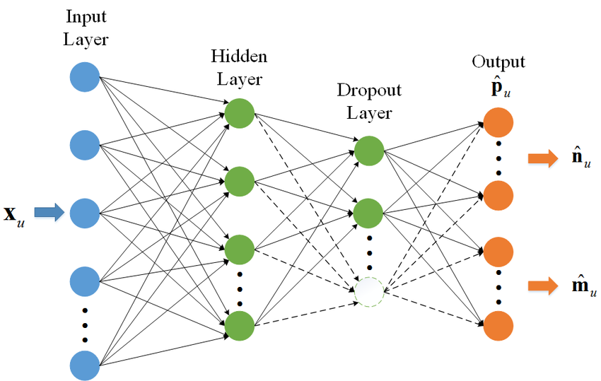
Hình 1.3 Kiến trúc của mạng nơ-ron sâu định hướng chùm tia (Nguồn : Zhu et al., 2019 )
GoogLeNet (Inception v1) (2014) của Christian Szegedy et al.: Cùng năm với VGGNet, GoogLeNet cũng đạt được hiệu suất cao trong ILSVRC. Kiến trúc này giới thiệu "module Inception", cho phép mạng thực hiện nhiều loại phép toán tích chập trên cùng một cấp độ, giúp tận dụng tài nguyên tính toán hiệu quả hơn.
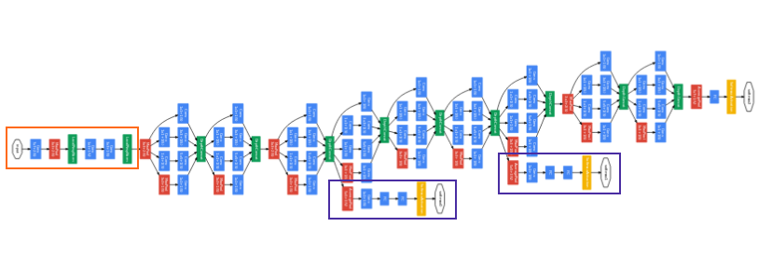
Hình 1.4: Kiến trúc của GoogleNet (Nguồn: O.I. Read the Docs, n.d.)
ResNet (Residual Networks) (2015) của Kaiming He et al.: Một công trình mang tính cách mạng khác, ResNet giải quyết vấn đề "vanishing gradient" (đạo hàm triệt tiêu) trong các mạng rất sâu bằng cách giới thiệu các "skip connections" (kết nối bỏ qua) hoặc "residual blocks" (khối dư). Điều này cho phép xây dựng các mạng với hàng trăm, thậm chí hàng nghìn lớp, đẩy giới hạn độ sâu của mạng nơ-ron. ResNet đã giành chiến thắng ILSVRC 2015 và là một trong những kiến trúc được sử dụng rộng rãi nhất cho đến nay.
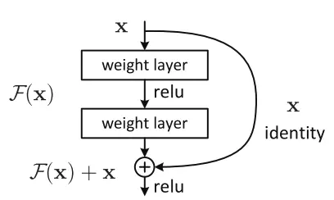
Hình 1.5 : Kiến trúc của ResNet (Nguồn: Ren et al., 2023)
Transformer trong Thị giác máy tính
Giới thiệu: Mặc dù Transformer ban đầu được phát triển cho Xử lý ngôn ngữ tự nhiên (NLP), nhưng gần đây đã được điều chỉnh và áp dụng thành công vào các bài toán thị giác máy tính, bao gồm cả nhận dạng hình ảnh. Chúng có khả năng nắm bắt các mối quan hệ toàn cục (global relationships) giữa các phần của hình ảnh mà CNN truyền thống có thể gặp khó khăn.
Công trình nổi bật: Vision Transformer (ViT) (2020) của Alexey Dosovitskiy et al.: ViT chứng minh rằng một kiến trúc Transformer thuần túy, khi được huấn luyện trên một lượng lớn dữ liệu hình ảnh, có thể đạt được hiệu suất cạnh tranh với hoặc thậm chí vượt trội hơn các CNNs tiên tiến trên các tác vụ phân loại hình ảnh.
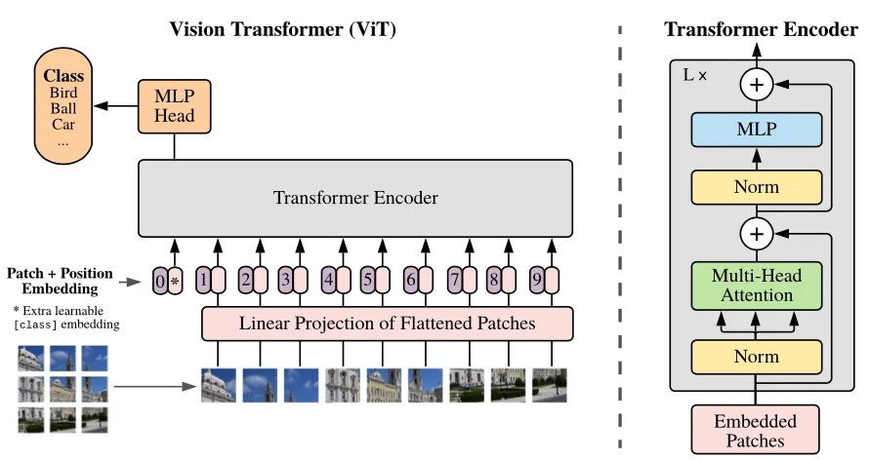
Hình 1.6 : Kiến trúc của Vision Transformer (Nguồn: He et al., 2024)
YOLO (You Only Look Once) - Phát hiện đối tượng theo thời gian thực
YOLO là một hệ thống phát hiện đối tượng theo thời gian thực đột phá, nổi bật bởi tốc độ và độ chính xác cao. Thay vì sử dụng các phương pháp nhiều bước (như Region Proposal Networks kết hợp với phân loại), YOLO tiếp cận bài toán phát hiện đối tượng như một vấn đề hồi quy duy nhất (single regression problem) trên toàn bộ hình ảnh. Mạng chỉ cần nhìn vào hình ảnh một lần để dự đoán đồng thời các hộp giới hạn và xác suất lớp cho các đối tượng có trong đó. Điều này giúp YOLO đạt được tốc độ xử lý rất nhanh, phù hợp cho các ứng dụng yêu cầu thời gian thực.
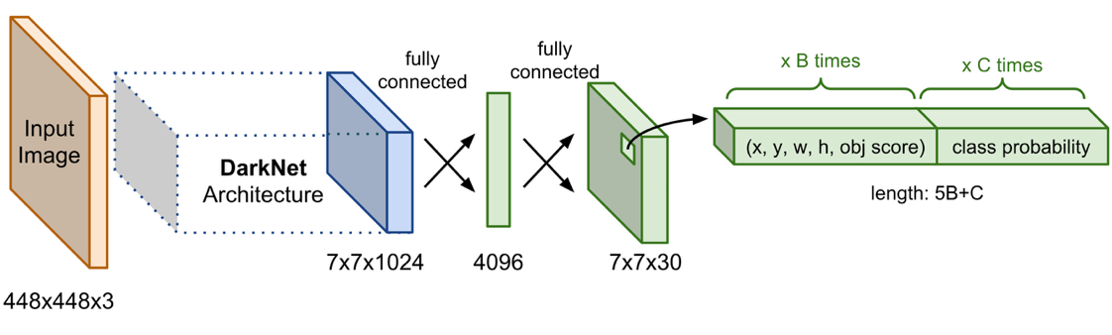
Hình 1.7 : Kiến trúc của YOLO (Nguồn: Li & Chiang, 2024)
YOLO v1 (2016) của Joseph Redmon et al.: Phiên bản đầu tiên của YOLO đã chứng minh khả năng phát hiện đối tượng nhanh hơn nhiều so với các phương pháp trước đó, đồng thời vẫn giữ được độ chính xác cạnh tranh. Đây là một bước tiến quan trọng trong việc đưa các hệ thống phát hiện đối tượng ra khỏi môi trường nghiên cứu và ứng dụng vào thực tế.
YOLO v2 (YOLO9000) (2017) của Joseph Redmon và Ali Farhadi: Cải tiến đáng kể về cả tốc độ và độ chính xác so với v1. YOLO9000 còn có khả năng phát hiện 9000 loại đối tượng khác nhau bằng cách sử dụng tập dữ liệu kết hợp từ ImageNet và COCO.
YOLO v3 (2018) của Joseph Redmon và Ali Farhadi: Tiếp tục cải thiện độ chính xác và khả năng hoạt động trên các đối tượng kích thước nhỏ, sử dụng các kiến trúc mạng mạnh mẽ hơn như Darknet-53.
YOLO v4 (2020) của Alexey Bochkovskiy, Chien-Yao Wang, Hong-Yuan Mark Liao: Giới thiệu nhiều cải tiến về kỹ thuật huấn luyện (bag of freebies) và kiến trúc (bag of specials) mà không yêu cầu tăng đáng kể tài nguyên tính toán, giúp đạt được hiệu suất cao trên GPU thông thường.
YOLO v5 (2020) của Glenn Jocher et al. (Ultralytics): Một phiên bản được triển khai trên PyTorch, nổi bật với sự dễ sử dụng, hiệu quả và khả năng tùy biến, nhanh chóng trở thành một lựa chọn phổ biến cho các ứng dụng thực tế.
Sau khi thu thập được đủ dữ liệu từ các địa điểm nổi tiếng ở Thành phố Hồ Chí Minh chúng tôi sẽ tập trung vào việc huấn luyện, đánh giá và so sánh hiệu suất của các mô hình Deep Learning trong tác vụ xử lý hình ảnh địa điểm du lịch, bao gồm các chỉ số như độ chính xác, F1 score và confusion matrix.

Khảo sát các sản phẩm phần mền liên quan

Mục tiêu: Việc khảo sát và đánh giá các nền tảng hỗ trợ du lịch hiện nay giúp xác định:
- Điểm mạnh cần kế thừa và phát huy.
- Hạn chế cần khắc phục trong sản phẩm đề xuất.
- Xu hướng hành vi người dùng, từ đó định hướng phát triển một ứng dụng hỗ trợ du lịch cá nhân hóa, phù hợp với du khách nước ngoài tại TP. Hồ Chí Minh.
Phân tích ưu nhược điểm các ứng dụng hỗ trợ du lịch liên quan:
STT | Ứng dụng | Ưu điểm | Nhược điểm
1 | Google Lens | Nhận diện hình ảnh nhanh, chính xác (địa danh, món ăn, sản phẩm)  Tích hợp dữ liệu từ Google Maps. | Thiếu thông tin văn hóa, lịch trình.  Giao diện chưa thân thiện với khách du lịch quốc tế.  Thiếu thông tin văn hóa, lịch trình.  Phụ thuộc vào kết nối internet.
2 | TripAdvisor | Cộng đồng người dùng lớn, chia sẻ trải nghiệm thực tế.  Gợi ý địa điểm phổ biến, uy tín.  Tính năng đánh giá đa dạng. | Thiếu tính cá nhân hóa sâu.  Chưa ứng dụng AI để tối ưu lịch trình.
3 | Traveloka | Đặt vé, phòng, hoạt động thuận tiện, nhanh chóng.  Hệ thống thanh toán tích hợp, nhiều ưu đãi. | Không hỗ trợ AI, nhận diện ảnh hay khám phá 360°  Tập trung vào giao dịch thay vì trải nghiệm.
4 | Các phần mền chat AI | AI ngôn ngữ mạnh, hỗ trợ đa ngôn ngữ.  Phản hồi tự nhiên, nhanh chóng.  Có khả năng tương tác linh hoạt theo câu hỏi người dùng. | Thiếu dữ liệu địa phương cụ thể.  Không gắn với bản đồ, địa điểm thật.  Không trực quan như hình ảnh hoặc chỉ đường.

Cơ sở lý thuyết:
Trong quá trình xây dựng một hệ thống hỗ trợ du lịch thông minh, việc ứng dụng các nền tảng công nghệ hiện đại như trí tuệ nhân tạo, kiến trúc client-server, và kỹ thuật xử lý dữ liệu trở nên cần thiết để đáp ứng các yêu cầu về hiệu suất, cá nhân hóa và trải nghiệm người dùng. Phần này trình bày tổng quan cơ sở lý thuyết liên quan đến mô hình AI nhận diện hình ảnh, kiến trúc hệ thống phần mềm, và tích hợp trí tuệ nhân tạo vào hệ thống backend.
Mô hình Yolo và bài toán nhận dạng địa điểmYOLO (You Only Look Once)
Khái niệm : YOLO là một trong những mô hình Object Detection phổ biến nhất hiện nay, được thiết kế để nhận diện và phân loại nhiều đối tượng trong một ảnh duy nhất với tốc độ rất nhanh.
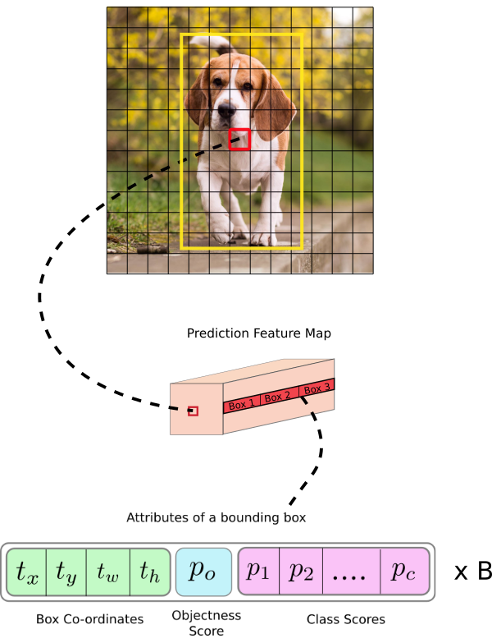
Hình 1.8 Kiến trúc một output của model YOLO (Nguồn: Wang et al., 2021)
Khác với các phương pháp trước như R-CNN hay Fast R-CNN (dựa trên pipeline nhiều giai đoạn), YOLO thực hiện bài toán phát hiện đối tượng như một bài toán hồi quy duy nhất, ánh xạ đầu vào là hình ảnh sang đầu ra gồm:
- Vị trí các bounding boxes
- Lớp đối tượng được phân loại
- Xác suất confidence cho từng box
YOLO chia ảnh đầu vào thành một lưới (grid), mỗi ô sẽ dự đoán một số hộp giới hạn và các xác suất lớp tương ứng
Các đặc điểm lý thuyết quan trọng:
- Kiến trúc mạng: dùng backbone CNN (Darknet, CSP, MobileNet) để trích xuất đặc trưng hình ảnh.
- Loss function: kết hợp giữa localization loss (cho vị trí), confidence loss và classification loss.
- Anchor Boxes: dùng để dự đoán đa dạng tỉ lệ/kích thước đối tượng.
- NMS (Non-Maximum Suppression): loại bỏ các hộp dư thừa khi nhiều box cùng nhận diện một đối tượng.
Lý do chọn YOLO cho dự án:
- Tốc độ inference nhanh → phù hợp chạy real-time/offline trên điện thoại.
- Mô hình nhẹ (YOLOv5s, YOLOv8n) có thể tối ưu hóa với ONNX, TFLite.
- Huấn luyện dễ dàng với tập ảnh địa phương, cho phép cá nhân hóa theo vùng TP.HCM.
Ưu điểm | Giải thích
Tốc độ cao | Chạy real-time, không cần Region Proposal
Tính toán hiệu quả | Feature shared 1 lần duy nhất
Chính xác cao | Kết hợp grid + anchor box + CNN
Dễ triển khai | Hỗ trợ nhiều format (ONNX, TFLite...)
Ứng dụng linh hoạt | Có thể áp dụng đa ngành
Hoạt động offline tốt | Tối ưu cho mobile inference
Ít lỗi vùng quan tâm | Không phụ thuộc vào thuật toán chọn ROI
Bảng 1.1 Các yếu tố để chọn mô hình YOLO cho dự án
Nền tảng công nghệ phát triển ứng dụng và hệ thống backend

Jetpack Compose cho phát triển Android UI
Jetpack Compose là framework khai báo (declarative) mới của Android để xây dựng giao diện người dùng (UI), thay thế cho XML truyền thống.
Trong Compose, giao diện được mô tả bằng hàm (composable functions), tự động tái dựng lại UI khi trạng thái (state) thay đổi. Nó được lấy cảm hứng từ các UI framework hiện đại như React và Flutter.
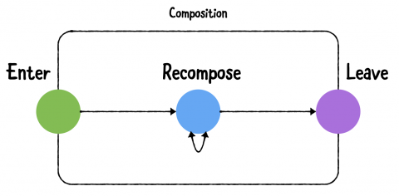
Hình 1.9 Vòng đời Jetpack compose (Nguồn: Singh, 2020)
Các thành phần lý thuyết cốt lõi
- @Composable: annotation đánh dấu hàm tạo UI.
- State và Recomposition: bất kỳ thay đổi nào trong state đều kích hoạt recomposition, tự động cập nhật UI tương ứng.
- Slot APIs (Column, Row, Box): layout theo hướng khai báo.
- ViewModel + LiveData/StateFlow: quản lý dữ liệu kết hợp với Compose UI.
- Navigation Compose: điều hướng giữa các màn hình dựa trên NavHost.
Ưu điểm lý thuyết
- Giảm mã lặp (boilerplate code).
- Dễ test giao diện.
- Tích hợp tốt với kiến trúc MVVM.

NestJS cho backend hiện đại
NestJS là một framework backend Node.js được xây dựng dựa trên TypeScript và kiến trúc modular + OOP, lấy cảm hứng từ Angular. NestJS hỗ trợ Dependency Injection, decorators, middleware, và sử dụng mô hình Controller – Service – Module rõ ràng.
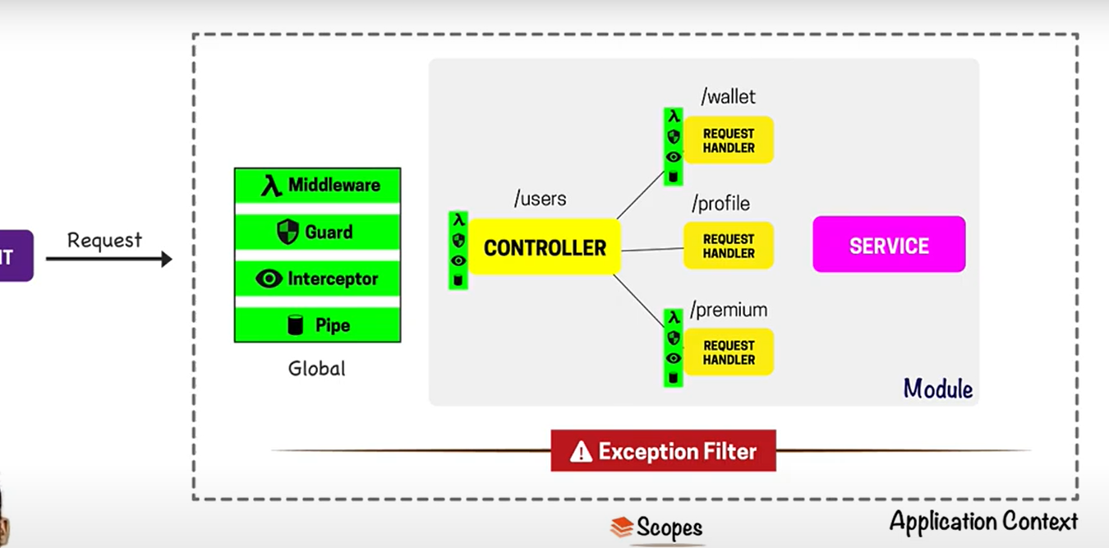
Hình 1.10 Kiến trúc của NestJS (Nguồn: Vala, 2023)
Các khái niệm quan trọng
- Module: đơn vị độc lập, chứa controller và service.
- Controller: định nghĩa các endpoint HTTP.
- Service: chứa logic nghiệp vụ.
- Provider & DI Container: tiêm phụ thuộc dễ test, dễ mở rộng.
- Interceptors & Middleware: xử lý logging, transform response, auth…
Ưu điểm lý thuyết:
- Hỗ trợ cấu trúc clean architecture, dễ bảo trì.
- Kết hợp chặt với các thư viện như TypeORM, Passport, WebSocket.
- Dễ mở rộng sang microservice, GraphQL hoặc event-driven Hệ thống.

PostgreSQL – Hệ quản trị cơ sở dữ liệu quan hệ mạnh mẽ: PostgreSQL là hệ quản trị cơ sở dữ liệu quan hệ (RDBMS) mã nguồn mở, hỗ trợ đầy đủ SQL chuẩn ANSI, đi kèm với các tính năng mở rộng như:
- Hỗ trợ JSONB (nửa quan hệ, nửa tài liệu).
- Index đa dạng: B-Tree, GIN, GiST, BRIN.
- Hệ thống khóa ngoại (foreign key), transaction, trigger, stored procedure…
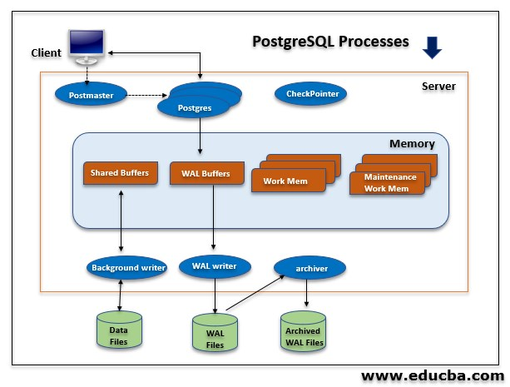
Hình 1.11: Kiến trúc postgresql (Nguồn: ded9.com, 2024)
Đặc điểm nổi bật
- ACID compliance: đảm bảo toàn vẹn dữ liệu.
- Mạnh về truy vấn phức tạp.
- Tương thích với TypeORM trong NestJS → thuận tiện quản lý Entity.

Cơ sở kỹ thuật tích hợp
Gemini có thể được tích hợp vào backend thông qua API do Google cung cấp (Google AI Studio hoặc Vertex AI). Về mặt kỹ thuật, quy trình tích hợp Gemini vào hệ thống backend tuân theo các nguyên tắc sau:
Kết nối API
- Backend gửi truy vấn người dùng (từ mobile/web) đến Gemini API dưới dạng HTTP request (thường là JSON).
- Truy vấn bao gồm: prompt, context, language, user info,...

Xử lý và sinh phản hồi
- Gemini xử lý truy vấn dựa trên mô hình LLM đa ngữ cảnh.
- Tạo phản hồi bằng ngôn ngữ tự nhiên và trả về dưới dạng JSON.
Tương tác lại với frontend
- Backend phân tích phản hồi từ Gemini và gửi lại cho app (mobile hoặc web admin) hiển thị.
Bảo mật & hiệu suất
- Dùng OAuth 2.0 / API key để bảo vệ truy cập Gemini.
- Có thể cache phản hồi tương tự (suggestion cache) để giảm chi phí tính toán.
- Kiểm soát số lượng truy vấn theo người dùng/ngày.
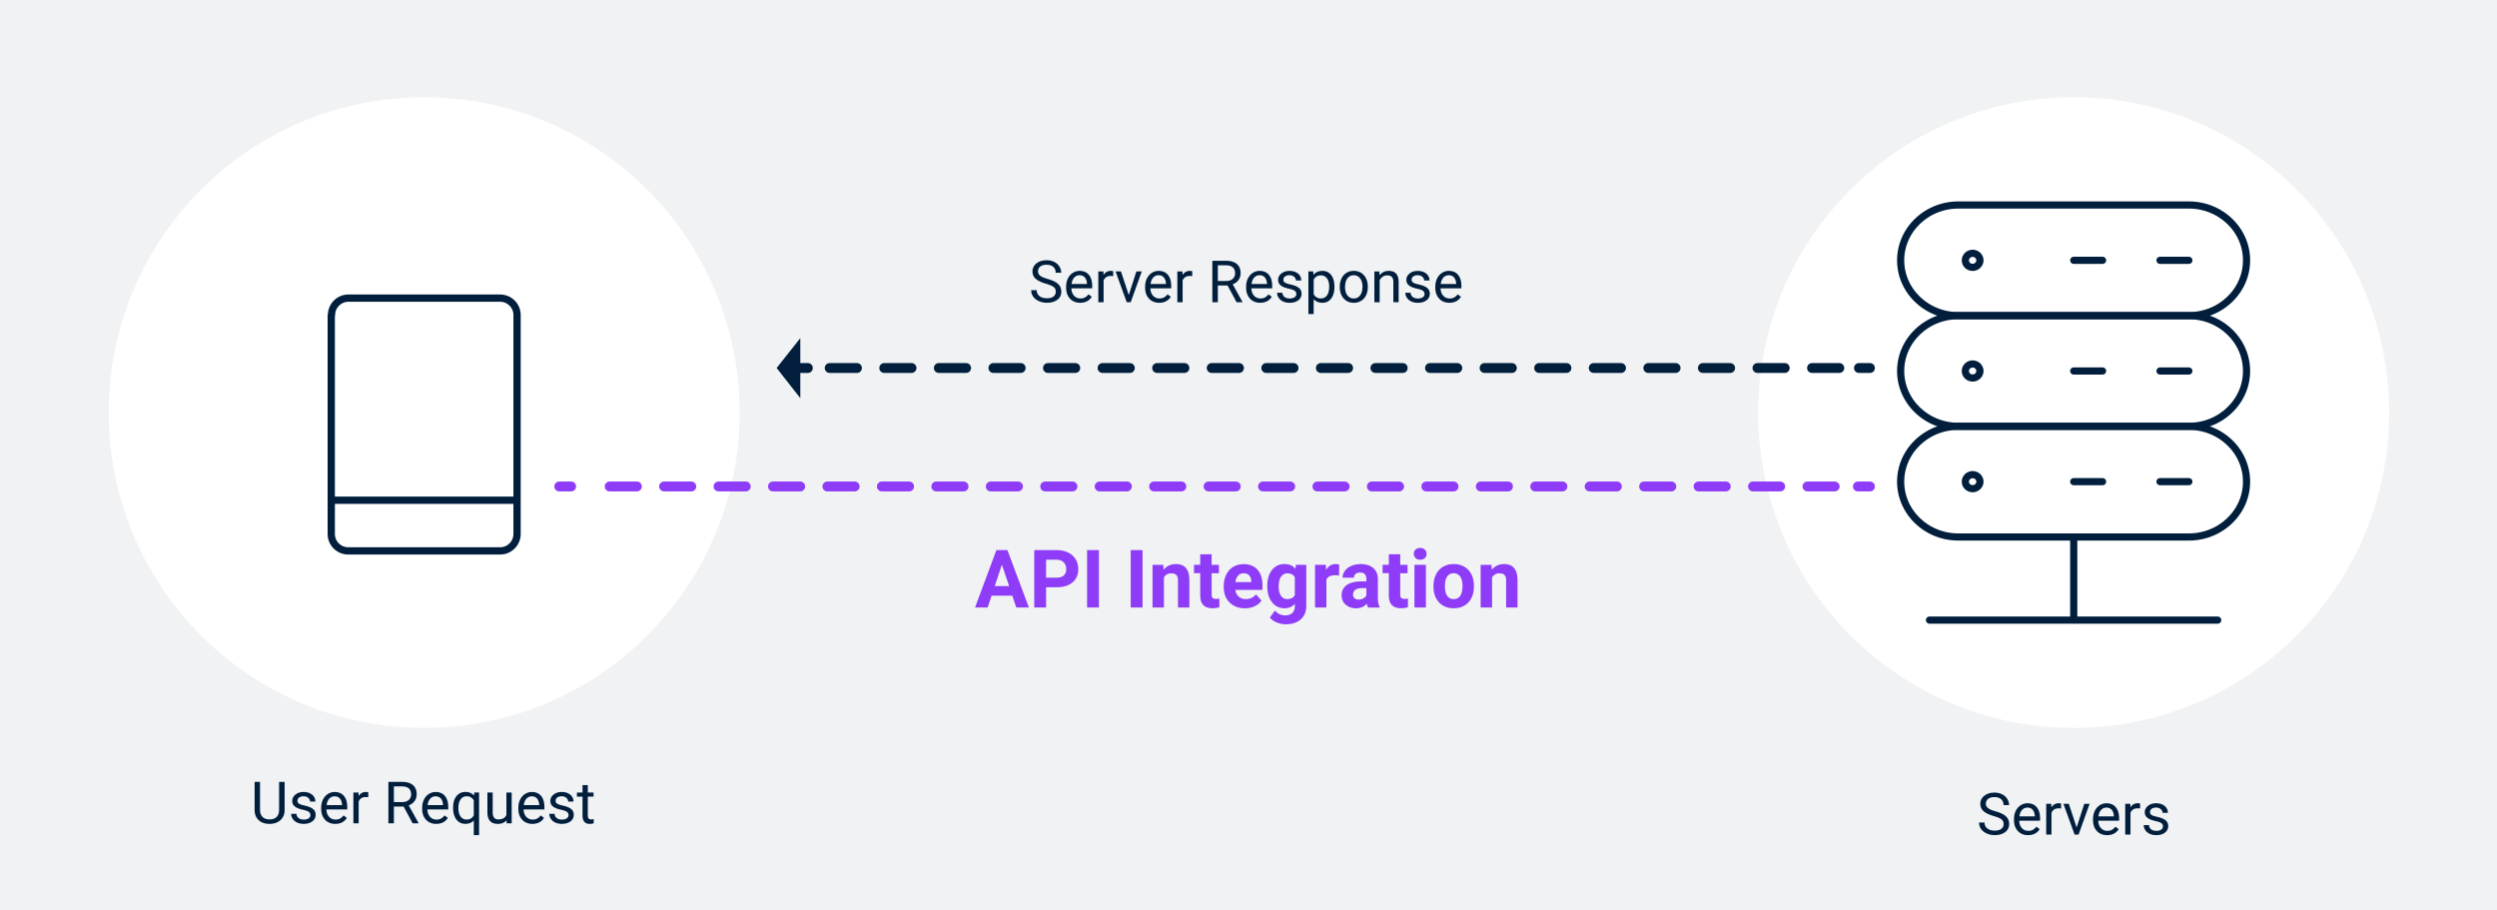
Hình 1.12 Sơ đồ mô tả luồng tích hợp API (Nguồn: Software AG, n.d.)

Cơ sở lý thuyết triển khai hệ thống bằng Kubernets:
Kubernetes (K8s) là một nền tảng mã nguồn mở dùng để tự động triển khai, mở rộng và quản lý các container ứng dụng. Được phát triển ban đầu bởi Google, hiện nay Kubernetes trở thành tiêu chuẩn công nghiệp cho việc vận hành hệ thống phân tán sử dụng container, đặc biệt trong môi trường microservices và cloud-native.
Trong dự án này, Kubernetes được lựa chọn để triển khai hệ thống backend và AI, với mục tiêu đảm bảo:
- Tính mở rộng linh hoạt
- Khả năng tự phục hồi (self-healing)
- Triển khai nhất quán và tự động
- Quản lý nhiều thành phần hệ thống độc lập

Kiến trúc lý thuyết của Kubernetes:
Kubernetes hoạt động dựa trên mô hình master–worker node, bao gồm các thành phần chính:
Control Plane (Master):
- API Server: Điểm giao tiếp chính giữa user/devops và hệ thống.
- Scheduler: Gán các pod (container) vào node phù hợp.
- Controller Manager: Theo dõi trạng thái tài nguyên và thực hiện hành động điều chỉnh.
- etcd: Cơ sở dữ liệu lưu trữ trạng thái hệ thống (key–value).
Worker Node:
- Kubelet: Giao tiếp với Control Plane, quản lý vòng đời pod.
- Container Runtime: Chạy container (ví dụ: Docker, containerd).
- Kube-proxy: Xử lý mạng nội bộ giữa các pod/service.
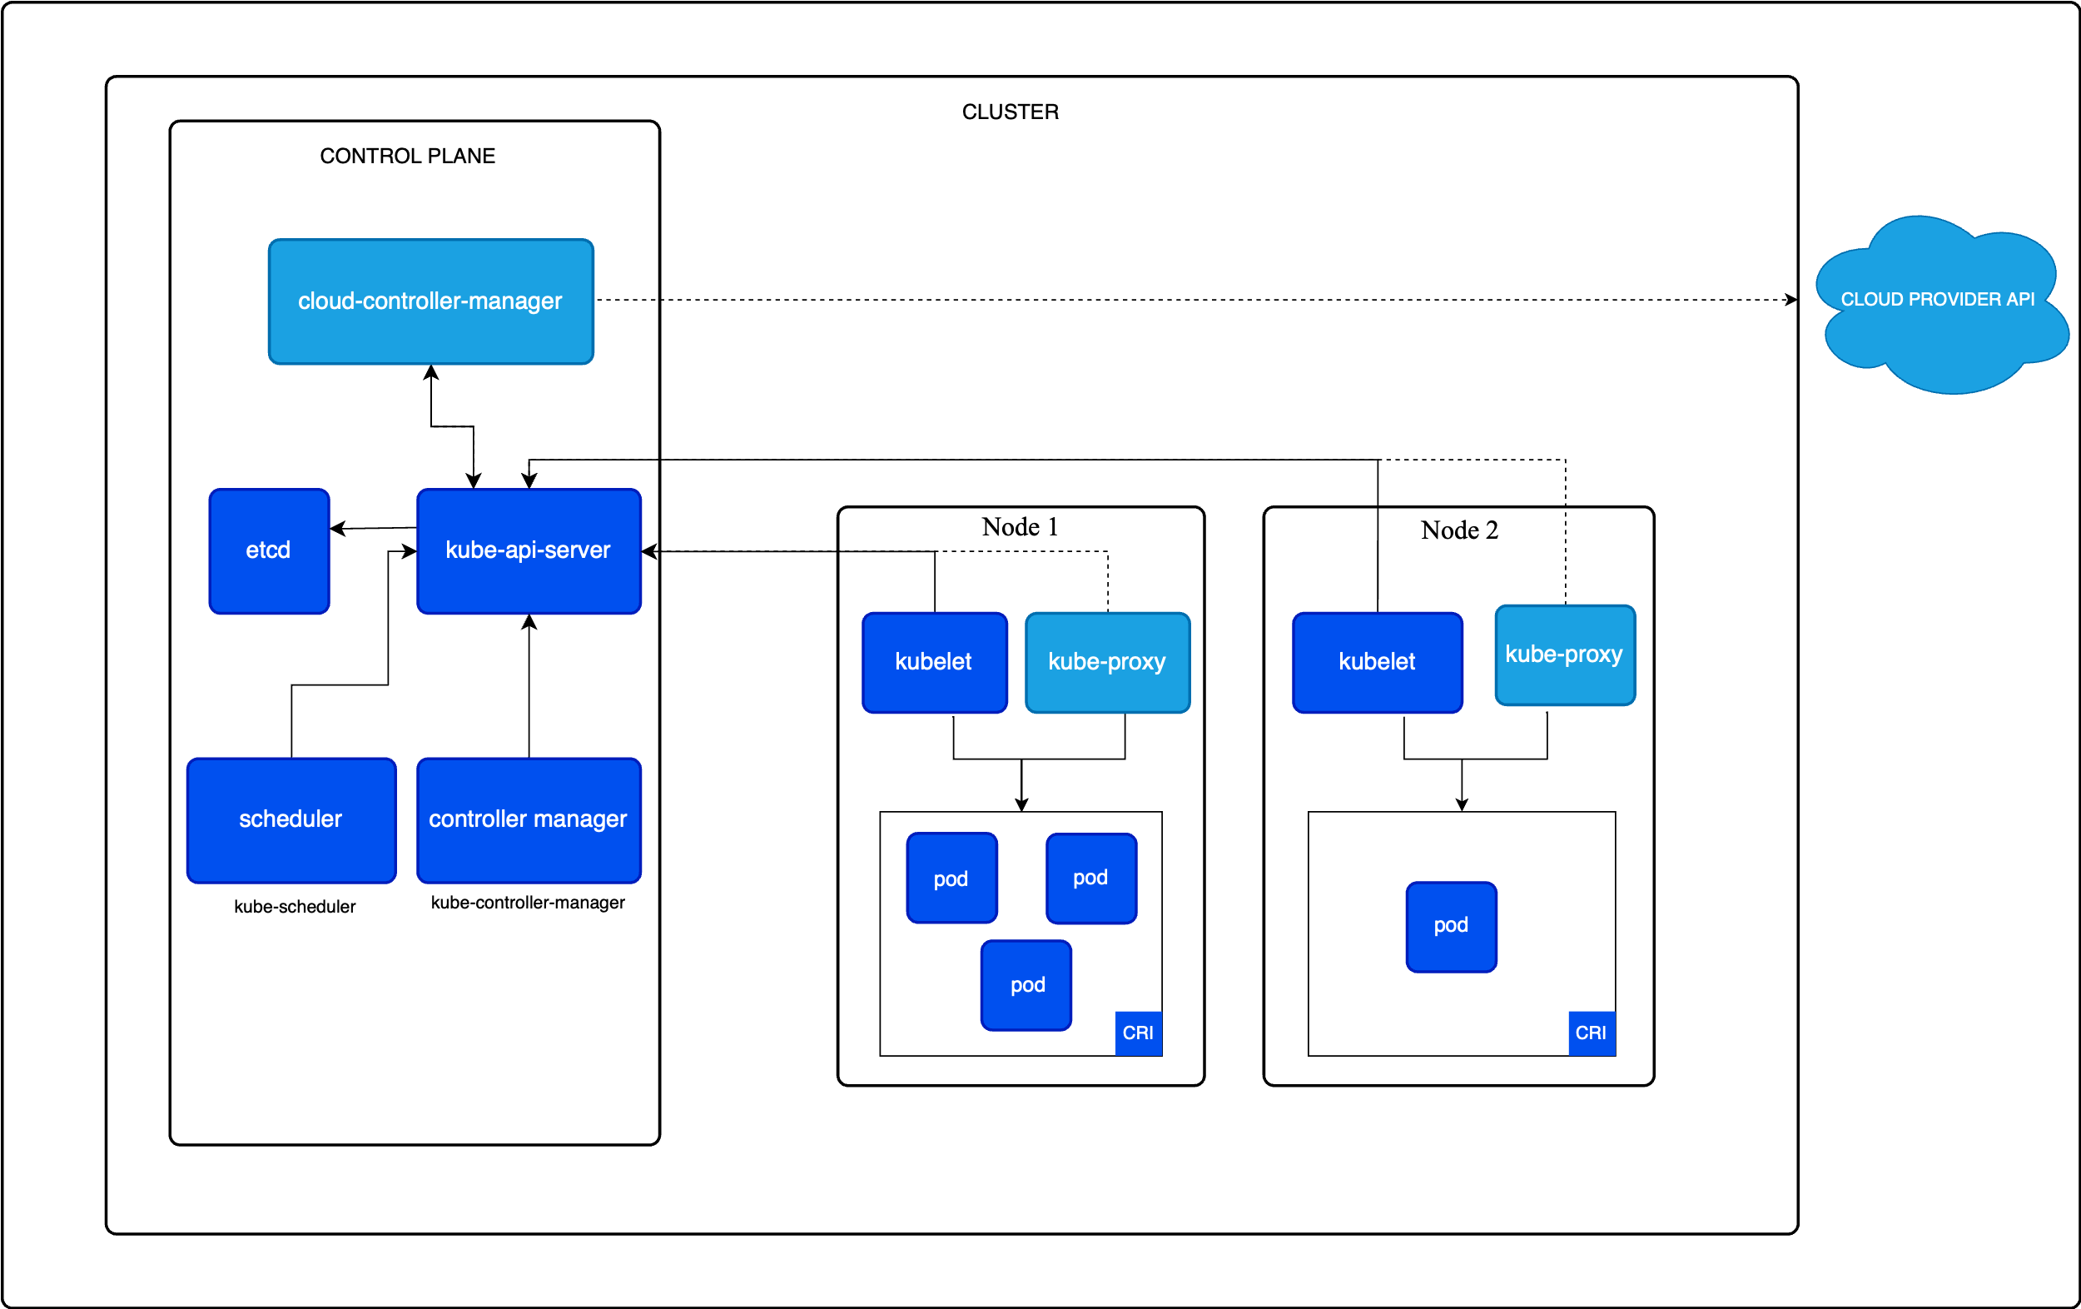
Hình 1.13 Kiến trúc kubernetes (Nguồn: CongDongLinux.com, 2023)

Đặc tả hệ thống:
Ứng dụng hỗ trợ cho du khách nước ngoài tại TP. Hồ Chí Minh được xây dựng dựa trên các tiêu chí như tăng cường trải nghiệm người dùng, hỗ trợ định hướng, kết nối cộng đồng và cá nhân hóa lịch trình, hướng đến mục tiêu giúp du khách du lịch an toàn – thuận tiện – hiệu quả – mang đậm dấu ấn văn hóa bản địa.
Khi sử dụng hệ thống, người dùng – cụ thể là du khách nước ngoài – có thể xem và tương tác với thông tin địa điểm, lập kế hoạch du lịch, trò chuyện với chatbot, khám phá 360° và nhận đề xuất cá nhân hóa từ AI được tích hợp trong hệ thống.
Trong hệ thống có ba loại người dùng chính
- Người dùng vãng lai : Người chưa đăng ký, có thể truy cập các thông tin giới thiệu chung về địa điểm nổi bật, văn hóa địa phương.
- Người dùng : Người dùng đã đăng ký tài khoản và đăng nhập vào hệ thống. Đây là đối tượng phục vụ chính của hệ thống. Người dùng có thể ở trạng thái tài khoản thường hoặc tài khoản trả phí (sau khi đăng ký sử dụng tính năng Premium) với các quyền lợi và tính năng mở rộng.
- Quản trị viên : Có chức năng kiểm soát và cập nhật thông tin địa điểm, duyệt các gợi ý lịch trình, phản hồi đánh giá và đảm bảo chất lượng nội dung do người dùng tạo.
Các chức năng chính của hệ thống
- Tạo lịch trình du lịch: Dựa trên các thông tin cá nhân đã nhập, người dùng sẽ nhận được các đề xuất lịch trình tối ưu. Lịch trình này sẽ bao gồm các địa điểm ăn uống, nghỉ ngơi, tham quan và hoạt động giải trí phù hợp theo sở thích.
- Tìm kiếm và khám phá địa điểm xung quanh: Sử dụng dữ liệu địa phương và nỗi tiếng trong hệ thống.
- Trò chuyện với Chatbot hỗ trợ du lịch: Một trợ lý ảo sử dụng AI, có thể giao tiếp bằng ngôn ngữ của du khách, đưa ra gợi ý địa điểm, giải đáp thắc mắc văn hóa.
- Tham quan địa điểm 360°: Xem trước không gian thực tế của các điểm đến để có hình dung rõ hơn trước khi quyết định.
- Nhận diện địa danh và món ăn bằng hình ảnh: Chỉ cần chụp ảnh, hệ thống sẽ trả lại thông tin chi tiết về địa điểm, món ăn hoặc đặc sản người dùng đang thấy
- Chia sẻ cảm nhận và hình ảnh: Sau mỗi lịch trình, người dùng có thể đăng tải bài viết chia sẻ kinh nghiệm, hình ảnh, cảm nhận để giúp các du khách khác tham khảo.
Hệ thống còn có chức năng để người dùng viết bài review, chia sẻ lịch trình và đưa ra đánh giá địa điểm. Điều này giúp cộng đồng người du lịch quốc tế cùng hỗ trợ lẫn nhau và tăng tính gắn kết của hệ sinh thái du lịch thông minh.
Để đảm bảo nội dung được kiểm soát chặt chẽ, quản trị viên có thể
- Quản lý địa điểm và nội dung mô tả.
- Duyệt và xóa các bài viết không phù hợp.
- Quản lý phản hồi người dùng và cập nhật dữ liệu bản đồ.
- Theo dõi nhật ký hoạt động để đảm bảo an toàn và trải nghiệm hệ thống.
Thông qua việc kết hợp công nghệ bản đồ, trí tuệ nhân tạo và dữ liệu người dùng, hệ thống hướng đến trở thành nền tảng hỗ trợ du lịch cá nhân hóa hàng đầu cho người nước ngoài tại TP. Hồ Chí Minh, góp phần quảng bá văn hóa, tăng trải nghiệm du khách và xây dựng hình ảnh thành phố thân thiện – thông minh – hiện đại.

Mục tiêu hệ thống:
Hệ thống hỗ trợ du khách nước ngoài trong việc khám phá và trải nghiệm du lịch tại TP. Hồ Chí Minh thông qua các tính năng như lập kế hoạch lịch trình cá nhân hóa, tương tác với trợ lý ảo du lịch, khám phá địa điểm thực tế ảo và nhận gợi ý dựa trên sở thích cá nhân.
Người dùng có thể chủ động thiết lập hồ sơ du lịch, tương tác với hệ thống để nhận đề xuất lịch trình phù hợp, cũng như chia sẻ cảm nhận và đánh giá sau mỗi lịch trình.
Hệ thống đồng thời hỗ trợ quản trị viên trong việc quản lý thông tin địa điểm, duyệt bài viết chia sẻ, theo dõi phản hồi người dùng và đảm bảo nội dung trên nền tảng luôn chính xác, thân thiện và mang đậm bản sắc văn hóa địa phương.

Đối tượng và phạm vi nghiên cứu

Đối tượng nghiên cứu
Người dùng vãng lai : Là những người truy cập vào hệ thống để tham khảo thông tin cơ bản về các địa điểm du lịch, văn hóa và đặc sản tại TP. Hồ Chí Minh mà không cần đăng nhập.
Người dùng: Là những du khách nước ngoài đăng ký và sử dụng hệ thống để lập kế hoạch lịch trình, nhận gợi ý cá nhân hóa từ AI, tương tác với chatbot, khám phá địa điểm 360° và chia sẻ cảm nhận sau mỗi chuyến đi.
Quản trị viên: Là những người quản lý và kiểm duyệt nội dung trên hệ thống, bao gồm thông tin địa điểm, lịch trình, bài viết người dùng và phản hồi, đảm bảo nội dung an toàn, chính xác và mang tính định hướng.

Phạm vi nghiên cứu
- Gợi ý lịch trình dựa trên sở thích và dữ liệu cá nhân.
- Trợ lý ảo chatbot đa ngôn ngữ hỗ trợ du lịch.
- Nhận diện địa danh và món ăn bằng hình ảnh.
- Khám phá không gian thực tế ảo (360°).
- Chia sẻ và đánh giá địa điểm du lịch.
- Hệ thống được xây dựng với quy mô ban đầu áp dụng tại TP. Hồ Chí Minh và có thể mở rộng trong tương lai, kết hợp công nghệ trí tuệ nhân tạo, bản đồ số và hệ thống gợi ý cá nhân hóa để nâng cao trải nghiệm du lịch cho người nước ngoài.

Ý nghĩa thực tiễn:

Tăng cường trải nghiệm du lịch cho du khách quốc tế
- Cung cấp lịch trình cá nhân hóa dựa trên sở thích, ngân sách, thời gian lưu trú.
- Cho phép tương tác đa ngôn ngữ với chatbot AI – hỗ trợ thông tin du lịch, văn hóa, di chuyển.
- Khám phá không gian 360° giúp người dùng dễ hình dung trước chuyến đi.

Hỗ trợ du lịch thông minh và hiệu quả
- Đề xuất tự động địa điểm, món ăn, hoạt động dựa trên AI phân tích hồ sơ người dùng.
- Tính năng nhận diện địa danh/món ăn bằng hình ảnh giúp tăng tính tương tác và tiện lợi khi di chuyển thực tế.

Quảng bá văn hóa và hình ảnh TP. Hồ Chí Minh
- Tập trung khai thác đặc trưng văn hóa bản địa qua nội dung do người dùng và quản trị viên đóng góp.
- Gắn kết cộng đồng du lịch quốc tế thông qua tính năng chia sẻ bài viết, đánh giá, cảm nhận.

Tính ứng dụng cao và khả năng mở rộng
- Có thể áp dụng ngay cho khách quốc tế đến TP. Hồ Chí Minh, góp phần nâng cao chất lượng dịch vụ du lịch.
- Dễ dàng mở rộng ra các tỉnh/thành khác trong tương lai nhờ kiến trúc mở và công nghệ hiện đại.

Bản khảo sát yêu cầu chức năng:
Mục tiêu khảo sát
- Tìm hiểu trải nghiệm trước đây của người dùng với các ứng dụng/phần mềm tương tự
→ Nhằm đánh giá mức độ quen thuộc, kỳ vọng và các vấn đề họ từng gặp phải.
- Khám phá mức độ quan tâm và sẵn sàng sử dụng sản phẩm mới
→ Đánh giá mức độ hứng thú, động lực và rào cản tâm lý khi người dùng bắt đầu trải nghiệm.
- Đánh giá tính hiệu quả của việc tích hợp nhiều chức năng trong cùng một ứng dụng
→ Hiểu xem người dùng có thấy sự kết hợp các tính năng (AI gợi ý, chia sẻ ảnh, nhận diện địa điểm, chatbot, v.v.) là hữu ích hay gây rối.
- Đo lường mức độ hiệu quả và giá trị mà người dùng nhận được từ từng chức năng chính
→ Xác định tính năng nào thực sự giải quyết được nhu cầu và nâng cao trải nghiệm.
- Xác định nhu cầu, kỳ vọng và mong muốn cụ thể của người dùng về sản phẩm
→ Giúp định hướng thiết kế và phát triển sản phẩm phù hợp với văn hóa, thói quen và hành vi của người dùng nước ngoài.
Công cụ hỗ trợ
- Google Forms / Microsoft Forms : Tạo khảo sát online để thu thập phản hồi từ người dùng mẫu
- Benchmarking : Phân tích giao diện, tính năng và trải nghiệm từ các app như TripAdvisor, Komoot, Google Travel...
- Tài liệu UX quốc tế (NNGroup, UX Planet...): Tham khảo chuẩn UX để thiết kế trải nghiệm phù hợp
- Google Trends / Reddit / Quora: Nghiên cứu nhu cầu, sở thích và vấn đề người dùng quốc tế thực tế gặp phải

Phương pháp
Sử dụng kỹ thuật quan sát và phân tích tính năng thực tế của các ứng dụng kể trên. Nhóm nghiên cứu tiến hành tương tác trực tiếp với các nền tảng, đánh giá các quy trình, trải nghiệm người dùng, mức độ cá nhân hóa, tính năng AI và khả năng tương tác với người dùng.
Kết quả quan sát
Google Lens:
- Điểm mạnh: Khả năng nhận diện hình ảnh mạnh mẽ, nhanh chóng trả kết quả chính xác (địa danh, món ăn, sản phẩm...). Ứng dụng đơn giản, dễ sử dụng, kết hợp dữ liệu Google Maps.
- Điểm yếu: Giao diện chưa thân thiện với khách du lịch, không tích hợp nhiều thông tin văn hóa, lịch trình. Và cần dùng mạng để có thể truy cập tính năng nhận dạng.
TripAdvisor:
- Điểm mạnh: Cộng đồng mạnh, đánh giá thực tế từ người dùng, gợi ý địa điểm phổ biến và nhiều tính năng liên quan đến chia sẻ kinh nghiệm.
- Điểm yếu: Thiếu tính cá nhân hóa sâu, đề xuất chưa thật sự thông minh, chưa có công nghệ AI hỗ trợ lịch trình.
Traveloka:
- Điểm mạnh: Đặt vé, phòng, hoạt động nhanh chóng; hệ thống tích hợp thanh toán và ưu đãi.
- Điểm yếu: Tập trung vào giao dịch hơn là trải nghiệm, không có hỗ trợ 360 độ hoặc trò chuyện AI.
- Gemini (Google) và ChatGPT (OpenAI):
- Điểm mạnh: Trí tuệ nhân tạo thông minh, phản hồi ngôn ngữ tự nhiên nhanh và chính xác, hỗ trợ đa ngôn ngữ tốt.
- Điểm yếu: Không gắn với dữ liệu địa phương cụ thể, thiếu thông tin bản địa, không có chức năng trực quan như bản đồ hay hình ảnh thực tế.
Nhận xét tổng quan
Qua quan sát và trải nghiệm các nền tảng trên, có thể thấy mỗi hệ thống đều có thế mạnh riêng. Tuy nhiên, chưa có ứng dụng nào kết hợp đầy đủ các yếu tố: cá nhân hóa lịch trình, giao diện thân thiện cho du khách quốc tế, nhận diện hình ảnh, hỗ trợ ngôn ngữ và kết nối cộng đồng. Đây là cơ hội để ứng dụng phát triển vượt trội bằng cách tích hợp những yếu tố mạnh nhất từ các hệ thống này:
- Khả năng nhận diện hình ảnh mà không cần kết nôi mạng.
- Hỗ trợ trò chuyện AI và đề xuât địa điểm dựa trên tin nhắn của người dùng.
- Chia sẻ cộng đồng như TripAdvisor.
- Tính năng đặt dịch vụ và lập kế hoạch như Traveloka.
- Cá nhân hóa lịch trình theo sở thích, ngôn ngữ, ngân sách.
- Đề xuất lịch trình du lịch cho người dùng dựa trên các câu hỏi để thu thập sở thích nhu cầu, chi phi để có thể đề xuất một lịch trình phù hợp.
Từ các kết quả quan sát, ứng dụng nên phát triển theo hướng tích hợp AI và dữ liệu bản địa nhằm nâng cao trải nghiệm du lịch cá nhân hóa cho người nước ngoài tại TP. Hồ Chí Minh. Ứng dụng cần đảm bảo đơn giản – thân thiện – hiệu quả, đồng thời mang đậm dấu ấn văn hóa bản địa và thúc đẩy cộng đồng du lịch thông minh. Đặc biệt là khi người dùng mất kết nối interne thì vẫn có thể nhận biết được địa điểm hoặc món ăn mà mình đã trải nghiệm.

PHÂN TÍCH THIẾT KẾ HỆ THỐNG

Đặc tả yêu cầu:
Yêu Cầu Chức Năng Chung:
- FR-GEN-01: Hệ thống phải cho phép người dùng xem và tương tác với thông tin địa điểm.
- FR-GEN-02: Hệ thống phải tích hợp Trí tuệ nhân tạo (AI) để cung cấp các đề xuất cá nhân hóa.
- FR-GEN-03: Hệ thống phải đề xuất được lịch trình du lịch cho người dùng dựa vào các thông tin mà người dùng cung cấp.
Chức năng dành cho người dùng vãng lai:
- FR-GUE-01: Hệ thống phải cho phép Khách truy cập thông tin giới thiệu chung về các địa điểm nổi bật.
- FR-GUE-02: Hệ thống phải cho phép Khách xem thông tin chung về văn hóa địa phương.
- FR-GUE-03: Hệ thống phải cung cấp chức năng đăng ký tài khoản mới.
- FR-GUE-04: Hệ thống phải cung cấp chức năng đăng nhập cho Người dùng đã có tài khoản.
Chức năng dành cho người dùng:
- FR-USR-01: Quản lý hồ sơ cá nhân
  - Hệ thống phải cho phép Người dùng thiết lập hồ sơ du lịch cá nhân sau khi đăng nhập.
  - Hệ thống phải cho phép Người dùng nhập và cập nhật thông tin sở thích cá nhân.
  - Hệ thống phải cho phép Người dùng nhập và cập nhật độ tuổi.
- FR-USR-02: Lập kế hoạch và tạo lịch trình du lịch
  - Hệ thống phải cung cấp các đề xuất lịch trình tối ưu dựa trên thông tin cá nhân đã nhập.
  - Lịch trình đề xuất phải bao gồm các địa điểm ăn uống phù hợp.
  - Lịch trình đề xuất phải bao gồm các địa điểm tham quan phù hợp.
  - Hệ thống phải cho phép Người dùng tùy chỉnh (thêm, xóa, sắp xếp lại) các địa điểm trong lịch trình đề xuất.
  - Hệ thống cho phép người dùng xem bản đồ đường đi tổng quan của lịch trình.
- FR-USR-03: Tìm kiếm và khám phá
  - Hệ thống phải cho phép Người dùng tìm kiếm địa điểm xung quanh.
  - Hệ thống phải sử dụng dữ liệu địa phương và các địa điểm nổi tiếng để cung cấp kết quả tìm kiếm.
  - Hệ thống phải cho phép Người dùng xem thông tin chi tiết của địa điểm (mô tả, hình ảnh, vị trí trên bản đồ, đánh giá).
- FR-USR-04: Chatbot hỗ trợ du lịch
  - Hệ thống phải cung cấp một chatbot trợ lý ảo sử dụng AI.
  - Chatbot phải có khả năng giao tiếp bằng ngôn ngữ của du khách (đa ngôn ngữ).
  - Chatbot phải có khả năng đưa ra gợi ý địa điểm.
- FR-USR-05: Tham quan địa điểm 360°
  - Hệ thống phải cho phép Người dùng xem trước một vài không gian thực tế của các điểm đến dưới dạng 360°.
- FR-USR-06: Nhận diện địa danh và món ăn bằng hình ảnh
  - Hệ thống phải cho phép Người dùng chụp ảnh hoặc tải ảnh lên.
  - Hệ thống phải phân tích hình ảnh và trả về thông tin chi tiết về địa điểm, món ăn hoặc đặc sản tương ứng.
- FR-USR-07: Chia sẻ và tương tác cộng đồng
  - Hệ thống phải cho phép Người dùng đăng tải bài viết chia sẻ kinh nghiệm sau mỗi lịch trình.
  - Hệ thống phải cho phép Người dùng đính kèm hình ảnh và cảm nhận vào bài viết chia sẻ.
- FR-USR-08: Tìm kiếm bạn đồng hành trong chuyến đi
  - Hệ thống cho phép người dùng tạo tin nhắn tìm kiếm bạn đồng hành để đi cùng lịch trình.
  - Cho phép hai hoặc nhóm người kết nối với nhau trong lịch trình.
- FR-USR-09 : Đăng ký/Nâng cấp tài khoản trả phí
  - Hệ thống phải cho phép Người dùng tìm hiểu thông tin về các gói Premium và lợi ích đi kèm.
  - Hệ thống phải cho phép Người dùng thực hiện đăng ký hoặc nâng cấp lên tài khoản Premium.
  - Hệ thống có thể yêu cầu Người dùng cung cấp thông tin thanh toán thông qua một cổng thanh toán an toàn (nếu gói Premium có tính phí).
  - Hệ thống phải cập nhật trạng thái tài khoản của Người dùng sang Premium sau khi đăng ký/nâng cấp thành công.
  - Hệ thống phải gửi email hoặc thông báo trong ứng dụng xác nhận việc đăng ký/nâng cấp Premium thành công.
  - Người dùng với tài khoản Premium sẽ có quyền truy cập vào các tính năng/nội dung Premium được xác định (ví dụ: gợi ý lịch trình nâng cao, bộ lọc tìm kiếm độc quyền, nội dung 360° đặc biệt, không quảng cáo, v.v.).
Chức Năng Dành Cho Quản Trị Viên
- FR-ADM-01: Quản lý nội dung
  - Hệ thống phải cho phép Quản trị viên kiểm soát và cập nhật thông tin địa điểm.
  - Hệ thống phải cho phép Quản trị viên quản lý nội dung mô tả của các địa điểm.
- FR-ADM-02: Quản lý gợi ý và đánh giá
  - Hệ thống phải cho phép Quản trị viên duyệt các gợi ý lịch trình (do người dùng tạo hoặc hệ thống đề xuất nếu cần).
  - Hệ thống phải cho phép Quản trị viên phản hồi các đánh giá của người dùng.
- FR-ADM-03: Quản lý nội dung do người dùng tạo
  - Hệ thống phải cho phép Quản trị viên xóa các bài viết không phù hợp.
- FR-ADM-04: Quản lý tài khoản người dùng
  - Hệ thống phải cho phép Quản trị viên xem danh sách người dùng và người dùng đã đăng ký tài khoản Premium.
  - Hệ thống phải cho phép Quản trị viên định nghĩa và quản lý các gói trả phí (ví dụ: tạo gói, chỉnh sửa quyền lợi, mức phí nếu có).
  - Hệ thống phải cho phép Quản trị viên xem lịch sử giao dịch đăng ký trả phí (nếu có).
  - Hệ thống cho phép Quản trị viên quản lý thông báo từ hệ thống.
  - Hệ thống cho phép Quản trị viên quản lý bài viết của hệ thống.
  - Hệ thống cho phép Quản trị viên quản lý nội dung do người dùng chia sẻ, bao gồm gỡ bài, …
Yêu Cầu Phi Chức Năng (Non-Functional Requirements)
- NFR-01: Hiệu suất (Performance)
  - Thời gian phản hồi của hệ thống cho các tác vụ thông thường (ví dụ: tìm kiếm, xem thông tin) phải dưới 3 giây.
  - Thời gian xử lý ảnh cho chức năng nhận diện phải dưới 5-7 giây.
  - Chức năng xem 360° phải tải nhanh và mượt mà.
  - Chatbot phải có thời gian phản hồi nhanh chóng các truy vấn của người dùng.
- NFR-02: Tính khả dụng (Usability)
  - Giao diện người dùng phải trực quan, thân thiện, dễ sử dụng, đặc biệt với du khách nước ngoài có thể gặp rào cản ngôn ngữ.
  - Hệ thống phải hỗ trợ đa ngôn ngữ, tối thiểu là tiếng Anh và các ngôn ngữ phổ biến khác của du khách.
  - Thiết kế phải đáp ứng (responsive) để tương thích tốt trên các thiết bị di động (smartphone, tablet) và trình duyệt web phổ biến.
- NFR-03: Độ tin cậy (Reliability)
  - Hệ thống phải hoạt động ổn định với tỷ lệ uptime tối thiểu 99.5%.
  - Dữ liệu người dùng (hồ sơ, lịch trình, đánh giá) phải được lưu trữ an toàn và không bị mất mát.
- NFR-04: Bảo mật (Security)
  - Thông tin cá nhân của người dùng phải được mã hóa và bảo vệ.
  - Hệ thống phải có các biện pháp chống lại các tấn công phổ biến (ví dụ: XSS, SQL injection).
  - Phân quyền truy cập rõ ràng giữa các loại người dùng.
- NFR-05: Khả năng bảo trì (Maintainability)
  - Mã nguồn phải được viết rõ ràng, có tài liệu kèm theo để dễ dàng bảo trì và nâng cấp.
  - Hệ thống nên được thiết kế theo module để dễ dàng sửa lỗi và cập nhật tính năng.
- NFR-06: Khả năng mở rộng (Scalability)
  - Hệ thống phải có khả năng xử lý số lượng lớn người dùng và dữ liệu tăng lên trong tương lai.
- NFR-07: Độ chính xác (Accuracy)
  - Thông tin địa điểm, bản đồ phải chính xác và được cập nhật thường xuyên.
  - Kết quả nhận diện hình ảnh phải có độ chính xác cao.
  - Các đề xuất cá nhân hóa từ AI phải phù hợp và có giá trị với người dùng.
- NFR-08: Trải nghiệm người dùng (User Experience)
  - Hệ thống phải mang lại trải nghiệm du lịch an toàn, thuận tiện, hiệu quả và mang đậm dấu ấn văn hóa bản địa.
  - Tăng cường trải nghiệm người dùng thông qua các tính năng tương tác và cá nhân hóa.
Yêu Cầu Về Dữ Liệu
- DR-01: Dữ liệu địa điểm: Tên, địa chỉ, mô tả, hình ảnh, video 360°, giờ mở cửa, giá vé (nếu có), loại hình (ăn uống, tham quan, giải trí, nghỉ ngơi).
- DR-02: Dữ liệu người dùng: Thông tin đăng nhập, hồ sơ cá nhân (sở thích, độ tuổi, thời gian lưu trú, ngân sách), lịch sử lịch trình, các bài viết, đánh giá.
- DR-03: Dữ liệu văn hóa: Thông tin về phong tục, tập quán, lễ hội, các lưu ý văn hóa tại TP. Hồ Chí Minh.
- DR-04: Dữ liệu chatbot: Cơ sở tri thức cho chatbot, bao gồm các câu hỏi thường gặp, thông tin du lịch, kịch bản hội thoại.
Các tác nhân hệ thống
STT | Tên Tác nhân | Diễn giải
1 | Người dùng vãng lai | Là người dùng chưa đăng ký, có thể truy cập các thông tin giới thiệu chung về địa điểm nổi bật và văn hóa địa phương. Có thể sử dụng một số tính năng không yêu cầu đăng nhập của ứng dụng.
2 | Người dùng | Là du khách đã đăng ký và đăng nhập vào hệ thống. Họ có thể lập kế hoạch lịch trình, nhận gợi ý cá nhân hóa và sử dụng các chức năng yêu cầu thông tin đăng nhập.
3 | Quản trị viên | Là người quản lý hệ thống, có chức năng kiểm soát và cập nhật thông tin địa điểm, duyệt nội dung người dùng, quản lý tài khoản và theo dõi hoạt động hệ thống.
Bảng 2.1 Các Tác nhân trong hệ thống

Đặc tả use case
STT | Tên Use Case | Diễn giải
1 | Đăng ký | Người dùng vãng lai chưa có tài khoản muốn tham gia vào hệ thống quản lý học tập.
2 | Đăng nhập | Người dùng đã có tài khoản muốn truy cập ứng dụng.
3 | Khôi phục mật khẩu | Người dùng có nhu cầu khôi phục lại mật khẩu khi không nhớ mật khẩu truy cập vào ứng dụng.
4 | Quản lý hồ sơ cá nhân người dùng | Học viên muốn tham gia một khóa học trên hệ thống.
5 | Tìm kiếm và xem thông tin địa điểm | Người dùng (vãng lai hoặc có tài khoản) truy cập vào ứng dụng tìm kiếm và xem thông tin của địa điểm trong ứng dụng.
6 | Nâng cấp và quản lý tài khoản trả phí | Người dùng đã đăng nhập vào hệ thống muốn nâng cấp tài khoản cuả mình lên bản trả phí để có thể sử dụng một số tính năng không giới hạn như tạo kế hoạch du lịch trên 2 ngày.
7 | Nhận diện địa điểm và món ăn quan hình ảnh. | Người dùng có thể chụp ảnh món ăn và địa điểm mà mình muốn tìm hiểu chính xác thông tin văn hoá lịch sử của nơi đó , …
8 | Tham quan địa điểm 360 | Người dùng đã xem thông tin địa điểm đó và có nhu cầu xem một vài phần 360 độ của địa điểm đó.
9 | Lập kế hoạch và quản lý kế hoạch | Nguòi dùng đã đăng nhập vào ứng dụng muốn AI đề xuất lịch trình du lịch cho mình tại TP Hồ Chí Minh liên quan đến các thông tin được người dùng cung cấp. Người dùng cũng có thể quản lý các kế hoạch mà mình đã lưu bao gồm thêm, xoá , sửa , …
10 | Chia sẻ kế hoạch | Người dùng có thể chia sẻ kế hoạch du lịch mà bản thân đã lưu lại cho một người dùng khác đã có tài khoản.
11 | Tương tác với ChatBot AI hỗ trợ đề xuất địa điểm du lịch | Người dùng có nhu cầu cần AI đề xuất cho mình địa điểm liên quan tới câu hỏi của họ.
12 | Chia sẻ trạng thái và hình ảnh du lịch | Sau khi tham quan du lịch người dùng có thể để lại một vài kỹ niệm và thông tin du lịch hay có thể chia sẻ cảm xúc cho người khác thông qua bài viết trên ứng dụng.
13 | Quản lý các kế hoạch du lịch của hệ thống | Quản trị viên có thể quản lý các kế hoạch có sẵn trên hệ thống bao gồm thêm, xoá, sửa , …
14 | Quản lý nội dung do người dùng chia sẽ | Quản trị viên có quyền quản lý các nội dung mà người dùng đăng tải lên ứng dụng, bao gồm quyền xoá bài viết nếu không đạt tiêu chuẩn hoặc chứa nội dung không phù hợp,..
15 | Quản lý tài khoản | Quản trị viên có quyền quản lý các tài khoản mà người dùng đã nâng cấp lên tài khoản trả phí.
16 | Quản lý địa điểm trên hệ thống | Quản trị viên quản lý các địa điểm trên hệ thống bao gồm thêm,xoá,sửa,ngưng hoạt động, …
17 | Quản lý bài viết của hệ thống | Quản trị viên có quyền quản lý các bài viết mà quản trị cung cấp để cung cấp các thông tin hữu ích cho người dùng để có thể du lịch tốt hơn,..
18 | Quản lý các giao dịch trong hệ thống | Quản trị viên có quyền quản lý các giao dịch trên hệ thống.
19 | Quản lý các góp ý của người dùng | Quản trị viên quản lý các góp ý của người dùng đối với hệ thống như giật, lát, tính năng chưa ổn định hoặc giao diện chưa phù hợp để lắng nghe và cải thiện ứng dụng.
20 | Quản lý thông báo của hệ thống. | Quản lý thông báo của hệ thống đến người dùng như nâng cấp các gói trả phí, ra mắt tính năng mới , …
Bảng 2.2 Bảng mô tả Use Case trong hệ thống
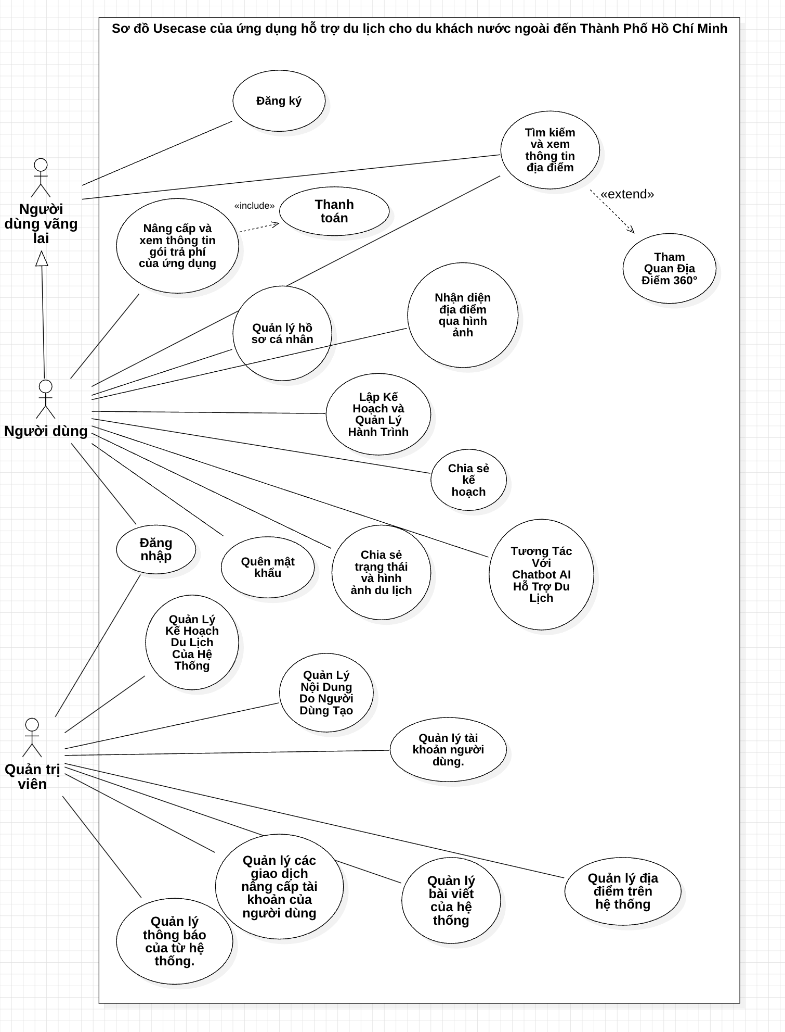
Hình 2.1 Sơ đồ Use Case tổng quan

Đặc tả các use case trong hệ thống
Đặc tả Use Case đăng kí
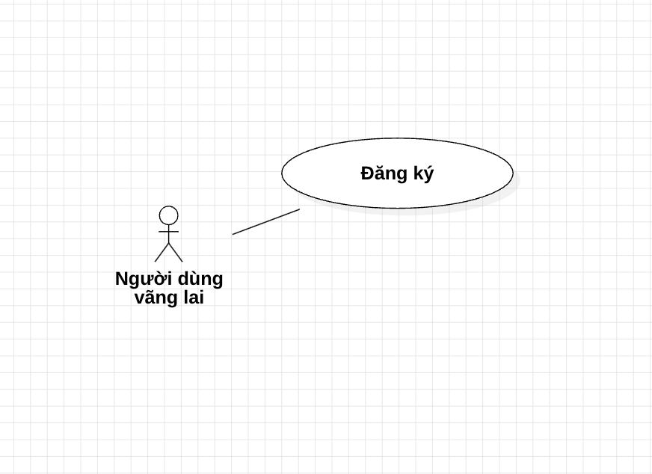
Hình 2.2 Use Case đăng kí
Use Case ID | UC-01
Tên Use Case | Đăng ký tài khoản
Kịch bản | Người dùng chưa có tài khoản muốn truy cập các tính năng yêu cầu đăng nhập.
Sự kiện kích hoạt | Người dùng nhấn nút “Đăng ký” tại trang cá nhân hoặc khi truy cập các tính năng yêu cầu tài khoản.
Mô tả | Use case mô tả quá trình người dùng đăng ký tài khoản mới để sử dụng các chức năng yêu cầu đăng nhập trong hệ thống.
Các tác nhân | - Người dùng chưa có tài khoản  - Người dùng vãng lai
Các bên liên quan | - Quản trị viên hệ thống  - Người dùng khách  - Hệ thống mail
Tiền điều kiện | - Hệ thống đang hoạt động.  - Người dùng chưa có tài khoản trên hệ thống.  - Thiết bị của người dùng đã được kết nối internet.
Hậu điều kiện | - Người dùng có tài khoản mới trên hệ thống.  - Tài khoản được kích hoạt.
Sự kiện chính | Tác nhân |  | Hệ thống
 | - Người dùng khách nhập thông tin đăng ký.  - Người dùng nhập mã OTP để kích hoạt tài khoản. |  | 1.1 Hệ thống kiểm tra tính hợp lệ của thông tin.  1.2 Hệ thống gửi email kích hoạt tài khoản và mã OTP
Ngoại lệ | 1.1a Thông tin đăng ký không hợp lệ.  1.2a Hệ thống gặp sự cố kỹ thuật trong quá trình gửi email kích hoạt.  1.3 Email đăng kí đã tồn tại trong hệ thống.
Tóm tắt
Đầu vào | Nguồn | Đầu ra |  | Đích
Thông tin đăng ký của người dùng vãng lai. | Người dùng vãng lai | - Thông báo đăng ký thành công (hoặc thất bại).  - Mã xác thực OTP để kích hoạt tài khoản. |  | Người dùng khách.
Bảng 2.4 Mô tả Use Case đăng ký
Đặc tả Use Case đăng nhập
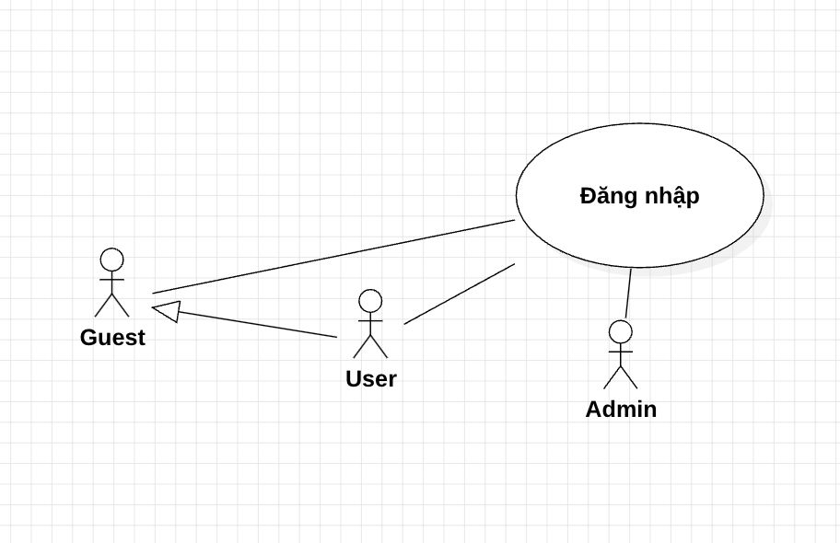
Hình 2.3 Use Case Đăng nhập
Use Case ID | UC-02
Tên Use Case | Đăng nhập hệ thống.
Kịch bản | - Người dùng đã có tài khoản muốn sử dụng các tính năng yêu cầu tài khoản.  - Quản trị đã được cung cấp tài khoản quản trị truy cập vào hệ thống.
Sự kiện kích hoạt | - Người dùng nhập tên đăng nhập hoặc email và mật khẩu ở màn hình đăng nhập.  - Quản trị viên truy cập đường dẫn website quản trị.
Mô tả | UC mô tả :  - Quá trình người dùng đăng nhập vào ứng dụng.  - Quá trình người quản trị viên truy cập vào website quản trị.
Tác nhân | Người dùng, quản trị viên
Tác nhân liên quan | Quản trị viên , người dùng
Tiền điều kiện | - Hệ thống đang hoạt động.  - Người dùng đã có tài khoản được kích hoạt trên hệ thống.  - Thiết bị của người dùng đã được kết nối internet.  - Quản trị viên được cung cấp tài khoản quản trị.
Hậu điều kiện | - Token sẽ xác thực người dùng được lưu ở bộ nhớ bí mật của điện thoại.  - Token xác thực của quản trị viên đường lưu ở cookie trình duyệt.
Sự kiến chính | Tác nhân |  | Hệ thống
 | - Người dùng:  - Người dùng truy cập trang ứng dụng.  - Người dùng sử dụng các tính năng cần thông tin đăng nhập hoặc vào cá nhận chọn đăng nhập.  - Người dùng nhập các thông tin tài khoản và chọn lệnh đăng nhập  - Quản trị viên :  - Truy cập vào website quản trị  - Nhập thông tin tài khoản quản trị viên và xác nhận đăng nhập. |  | 1.1.1 Hiển thị giao diện người dùng.  1.2.1 Hiển thị màn hình đăng nhập.  1.3.1 Hệ thống kiểm tra thông tin đăng nhập thành công.  1.3.2 Hiển thị đăng nhập thành công.  1. 3.3 Chuyển sang giao diện tương ứng.  2.1.1 Website hiển thị trang đăng nhập.  2.2.1 Hệ thống kiểm tra thông tin tài khoản.  2.2.2 Hê thống thông báo đăng nhập thành công và vào màn hình quản trị.
Ngoại lệ | 1.3.1a Email hoặc mật khẩu không chính xác.  1.3.1b Tài khoản bị khóa  2.2.1b Thông tin tài khoản quản trị không chính xác.
Tóm tắt
Đầu vào | Nguồn | Đầu ra |  | Đích
Tên đăng nhập hoặc email và mật khẩu của người dùng. | Người dùng | - Thông báo đăng nhập thành công (hoặc thất bại).  - Lưu token vào bộ nhớ bí mật của điện thoại (nếu thành công) |  | Hệ thống
Tên đăng nhập và mật khẩu tài khoản quản trị. | Quản trị viên | - Thông báo đăng nhập thành công (hoặc thất bại).  - Lưu token vào cookie (nếu thành công) |  | Hệ thống
Bảng 2.5 Đặc tả Use Case đăng nhập

Đặc tả Use Case quên mật khẩu
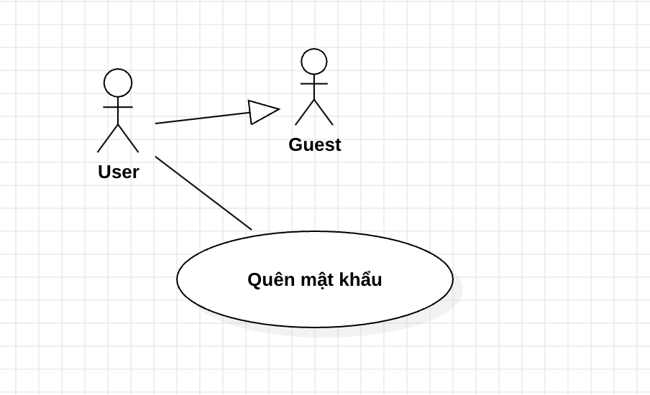
Hình 2.4 Use Case quên mật khẩu
Use Case ID | UC-03
Tên Use Case | Quên mật khẩu
Kịch bản | Người dùng quên mật khẩu và muốn đặt lại mật khẩu để tiếp tục truy cập ứng dụng.
Sự kiện kích hoạt | Người dùng chọn “Quên mật khẩu” tại màn hình đăng nhập.
Mô tả | Use Case mô tả quá trình người dùng khôi phục lại mật khẩu thông qua email, có bước xác minh OTP trước khi được phép nhập mật khẩu mới.
Tác nhân | Người dùng
Tác nhân liên quan | Quản trị viên hệ thống, người dùng.
Tiền điều kiện | - Hệ thống đang hoạt động bình thường.  - Tài khoản người dùng đã tồn tại trên hệ thống.  - Người dùng có quyền truy cập vào email đăng ký.
Hậu điều kiện | - Người dùng đặt lại được mật khẩu mới.  - Tài khoản có thể đăng nhập lại bình thường bằng mật khẩu mới.
Luồng chính | Tác nhân |  | Hệ thống
 | - Người dùng chọn chức năng “Quên mật khẩu” tại màn hình đăng nhập.Người dùng nhấn vào bài viết muốn chọn.  - Nhập email đã đăng ký tài khoản và nhấn xác nhận.  - Người dùng nhập mã OTP nhận được.  - Nếu OTP hợp lệ, người dùng nhập mật khẩu mới và xác nhận lại. |  | 2.1 Kiểm tra thông tin tài khoản.  2.2 Gửi mã OTP qua email/số điện thoại.  3.1 Xác thực mã OTP.  4.1 Hệ thống kiểm tra và cập nhật mật khẩu mới.  4.2 Thông báo đổi mật khẩu thành công.
Ngoại lệ | 2.1a: Email hoặc số điện thoại không hợp lệ hoặc không tồn tại trong hệ thống.  3.1a: Mã OTP không hợp lệ hoặc hết hạn.  4.1a: Mật khẩu mới không hợp lệ hoặc xác nhận không khớp.  4.2a: Lỗi hệ thống trong quá trình cập nhật mật khẩu.
Tóm tắt
Đầu vào | Nguồn | Đầu ra |  | Đích đến
Email mã OTP, mật khẩu mới | Người dùng | Thông báo đặt lại mật khẩu thành công hoặc lỗi |  | Giao diện người dùng
Bảng 2.6 Mô ta Use Case quên mật khẩu
Đặc tả Use Case quản lý hồ sơ cá nhân
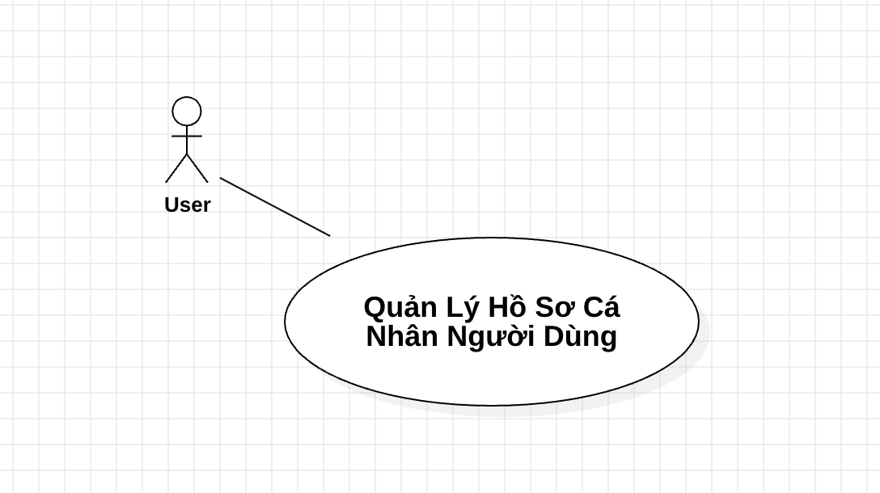
Hình 2.5 Use Case quản lý hồ sơ cá nhân.
Use Case ID | UC-04
Tên Use Case | Quản lý hồ sơ cá nhân
Kịch bản | Người dùng muốn cập nhật thông tin cá nhân hoặc xem thống kê hoạt động của mình như bài viết đã chia sẻ, kế hoạch du lịch đã lưu.
Điều kiện kích hoạt | Người dùng truy cập vào mục “Hồ sơ cá nhân” trong ứng dụng.
Mô tả | Use Case mô tả quá trình người dùng xem và cập nhật thông tin hồ sơ cá nhân, đồng thời xem các bài viết đã chia sẻ và kế hoạch du lịch đã lưu.
Tác nhân | Người dùng đã đăng nhập ứng dụng.
Tác nhân liên quan | Người dùng, Quản trị viên hệ thống
Tiền điều kiện | • Người dùng đã đăng nhập vào hệ thống.  • Hệ thống đang hoạt động ổn định.
Hậu điều kiện | • Thông tin hồ sơ người dùng được cập nhật thành công.  • Người dùng xem được thống kê bài viết và kế hoạch du lịch của họ.
Luồng sự kiện | Tác nhân |  | Hệ thống
 | - Người dùng truy cập mục “Hồ sơ cá nhân”.  - Người dùng chỉnh sửa các thông tin như họ tên, số điện thoại, giới tính, ảnh đại diện,...  - Người dùng chọn xem danh sách bài viết đã chia sẻ.  - Người dùng chọn xem danh sách kế hoạch du lịch đã lưu. |  | 1.1 Hệ thống hiển thị thông tin hồ sơ hiện tại.  2.1 Hệ thống kiểm tra tính hợp lệ của thông tin.  2.2 Cập nhật thông tin hồ sơ vào cơ sở dữ liệu.  3.1 Hệ thống hiển thị danh sách bài viết đã chia sẻ của người dùng.  4.1 Hệ thống hiển thị các kế hoạch du lịch đã lưu trước đó.
Ngoại lệ | • 2.1a: Thông tin nhập không hợp lệ (VD: số điện thoại sai định dạng, tên trống, giới tính không xác định,...).  • 2.2a: Lỗi hệ thống khi cập nhật dữ liệu hồ sơ.  • 3.1a / 4.1a: Không có dữ liệu hoặc lỗi khi truy xuất dữ liệu từ hệ thống.
Tóm tắt
Đầu vào | Nguồn | Đầu ra |  | Đích đến
Thông tin hồ sơ mới | Người dùng | Thông báo cập nhật thành công hoặc lỗi |  | Giao diện người dùng
Yêu cầu xem hồ sơ | Người dùng | Hồ sơ cá nhân |  | Giao diện người dùng
Yêu cầu xem bài viết đã chia sẻ | Người dùng | Danh sách bài viết |  | Giao diện người dùng
Yêu cầu xem kế hoạch du lịch đã lưu | Người dùng | Danh sách kế hoạch du lịch |  | Giao diện người dùng
Bảng 2.7 Mô tả Use Case quản lý hồ sơ cá nhân
Đặc tả Use Case nâng cấp và xem thông tin gói trả phí của ứng dụng
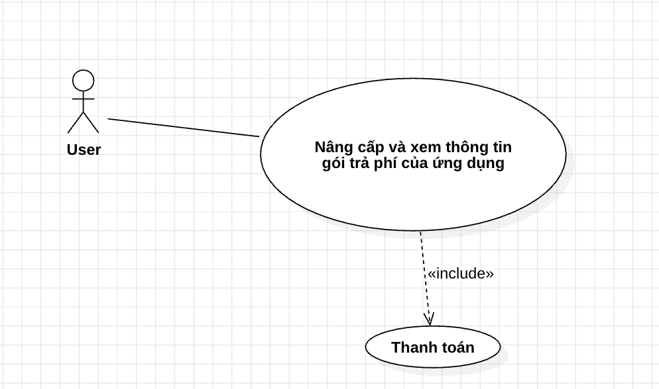
Hình 2.6 Use Case nâng cấp và xem thông tin gói trả phí của ứng dụng
Use Case ID | UC-05
Tên Use Case | Nâng cấp và xem thông tin gói trả phí
Kịch bản | Người dùng muốn nâng cấp tài khoản hoặc xem chi tiết các gói trả phí để sử dụng thêm tính năng cao cấp.
Sự kiện kích hoạt | Người dùng nhấn vào mục “Nâng cấp tài khoản” hoặc “Thông tin gói trả phí” từ hồ sơ cá nhân hoặc trang tính năng.
Mô tả | Use Case mô tả quá trình người dùng truy cập, xem chi tiết các gói dịch vụ trả phí, và tiến hành nâng cấp lên gói phù hợp qua thanh toán.
Tác nhân | Người dùng
Tác nhân liên quan | Người dùng, Quản trị viên hệ thống, Hệ thống mail, Cổng thanh toán
Tiền điều kiện | - Người dùng đã đăng nhập.  - Hệ thống có kết nối Internet.  - Gói dịch vụ trả phí đã được cấu hình trên hệ thống
Hậu điều kiện | - Người dùng có thể xem được thông tin các gói trả phí.  - Giao dịch nâng cấp thành công, tài khoản được cập nhật tương ứng.
Luồng sự kiện | Tác nhân |  | Hệ thống
 | 1. Người dùng truy cập mục “Gói trả phí” hoặc “Nâng cấp tài khoản”.  2. Người dùng chọn một gói và nhấn “Nâng cấp”.  3. Người dùng thực hiện thanh toán. |  | 1.1 Hiển thị danh sách gói trả phí đang có (tên gói, tính năng, giá, thời hạn).  2.1 Hiển thị màn hình thanh toán (chọn phương thức: thẻ, ví điện tử, chuyển khoản, v.v.).  3.1 Xác minh thanh toán qua cổng (VD: VNPay, Momo, Stripe, v.v.).  3.2 Cập nhật trạng thái tài khoản và gửi thông báo nâng cấp thành công.
Ngoại lệ | 1.1a: Không có gói trả phí khả dụng (lỗi cấu hình).  2.1a: Giao diện thanh toán không tải được.  3.1a: Thanh toán thất bại hoặc bị từ chối.  3.2a: Cập nhật tài khoản thất bại do lỗi hệ thống.
Tóm tắt
Đầu vào | Nguồn | Đầu ra |  | Đích đến
Lựa chọn gói trả phí | Người dùng | Danh sách gói trả phí, chi tiết tính năng |  | Giao diện người dùng
Thanh toán |  | Kết quả giao dịch, trạng thái tài khoản mới |  | Hệ thống, người dùng
Bảng 2.8 Mô tả Use Case nâng cấp và xem thông tin gói trả phí của ứng dụng

Đặc tả Use Case tìm kiếm và xem thông tin địa điểm
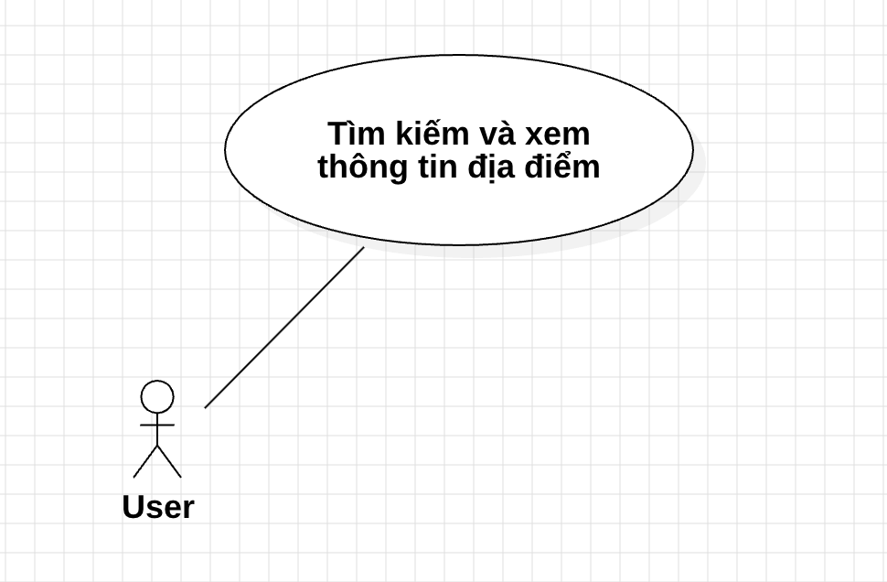
Hình 2.7 Use Case tìm kiếm và xem thông tin địa điểm
Use Case ID | UC-06
Tên Use Case | Tìm kiếm và xem thông tin địa điểm
Kịch bản | Người dùng muốn tìm kiếm địa điểm du lịch theo tên, từ khóa, hoặc bộ lọc, sau đó xem chi tiết địa điểm đó.
Điều kiện kích hoạt | Người dùng truy cập vào ứng dụng chọn tìm kiếm hoặc xem chi tiết một địa điểm bất kỳ trên ứng dụng.
Mô tả | UC mô tả quá trình người dùng tìm kiếm địa điểm phù hợp và xem thông tin chi tiết như mô tả, hình ảnh, đánh giá, địa chỉ.
Tác nhân | Người dùng vãng lai, người dùng đã đăng nhập
Tác nhân liên quan | Người dùng, quản trị viên nội dung
Tiền điều kiện | - Hệ thống đang hoạt động.  - Dữ liệu địa điểm đã được cập nhật trên hệ thống.  - Thiết bị có kết nối Internet.
Hậu điều kiện | - Người dùng tìm thấy và xem được thông tin chi tiết của địa điểm mong muốn.
Luồng sự kiện | Tác nhân |  | Hệ thống
 | 1. Người dùng truy cập vào ứng dụng hoặc chọn bất kỳ địa điểm ở trang chủ để xem chi tiết.  2. Tìm kiếm  2.1 Người dùng truy cập vào chức năng tìm kiếm.  2.2 Nhập từ khóa hoặc chọn bộ lộc.  2.3 Người dùng chọn một địa điểm từ danh sách. |  | 1.1 Hệ thống hiển thị chi tiết địa điểm, …  2.1.1 Hệ thống hiển thị thanh tìm kiếm và các bộ lọc (loại địa điểm, v.v.).  2.2.1 Hệ thống tìm kiếm và trả về danh sách địa điểm phù hợp.  2.3.1 Hệ thống hiển thị thông tin chi tiết: mô tả, hình ảnh, bản đồ, giờ mở cửa, đánh giá,...
Ngoại lệk | • 2.1a: Không có địa điểm phù hợp với từ khóa hoặc bộ lọc.
Tóm tắt
Đầu vào | Nguồn | Đầu ra |  | Đích đến
Từ khóa tìm kiếm / Bộ lọc | Người dùng | - Danh sách địa điểm phù hợp |  | Giao diện người dùng
ID địa điểm |  | - Chi tiết địa điểm (mô tả, hình ảnh, bản đồ,...)
Bảng 2.9 Mô tả Use Case tìm kiếm và xem thông tin địa điểm

Đặc tả Use Case nhận diện địa điểm qua hình ảnh
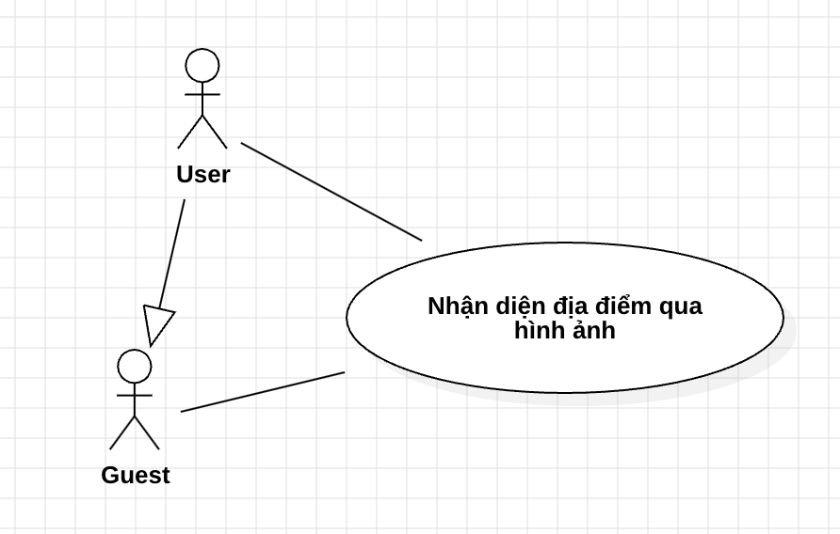
Hình 2.8 Use Case nhận diện địa điểm qua hình ảnh
Use Case ID | UC-07
Tên Use Case | Nhận diện địa điểm qua hình ảnh
Kịch bản | Người dùng chụp hoặc tải lên hình ảnh một địa điểm và muốn biết thông tin về địa điểm đó.
Sự kiến kích hoạt | Người dùng sử dụng tính năng "Nhận diện địa điểm" và chọn/tải ảnh.
Mô tả | UC mô tả quá trình người dùng sử dụng ảnh để hệ thống AI phân tích và xác định địa điểm du lịch có trong ảnh.
Tác nhân | Người dùng (khách hoặc đã đăng nhập)
Tác nhân liên quan | Người dùng
Tiền điều kiện | - Hệ thống đang hoạt động.  - Thiết bị có kết nối internet.  - Hình ảnh phải rõ ràng, chứa yếu tố đặc trưng của địa điểm.  - Model nhận diện đã được huấn luyện và sẵn sàng.
Hậu điều kiện | - Địa điểm được xác định từ ảnh và hiển thị thông tin chi tiết cho người dùng.
Luồng sự kiện | Tác nhân |  | Hệ thống
 | - Người dùng truy cập tính năng "Nhận diện địa điểm từ ảnh".  - Người dùng chọn ảnh từ thư viện hoặc chụp ảnh trực tiếp. |  | 1. Hệ thống hiển thị giao diện chụp ảnh hoặc tải ảnh từ thiết bị.  2.1 Model Ai nhận dạng tích hợp trong Ứng dụng sẽ phân tích và trả về một thông tin địa điểm đó.  2.2 Sau đó ứng dụng sẽ gọi API lấy thông tin của địa điểm đó và hiển thị cho người dùng. Hệ thống trả về tên địa điểm và hiển thị thông tin liên quan: mô tả, bản đồ, đánh giá,...
Ngoại lệ | 2.2a: Hình ảnh không rõ ràng, không thể nhận diện → Hệ thống thông báo lỗi và yêu cầu ảnh khác.  2.3a: Không tìm thấy địa điểm phù hợp trong cơ sở dữ liệu
Tóm tắt
Đầu vào | Nguồn | Đầu ra |  | Đích đến
Hình ảnh địa điểm | Người dùng | Tên địa điểm, thông tin chi tiết |  | Giao diện người dùng
Bảng 2.10 Mô tả Use Case nhận diện địa điểm qua hình ảnh
Đặc tả Use Case lập kế hoạch và quản lý lịch trình
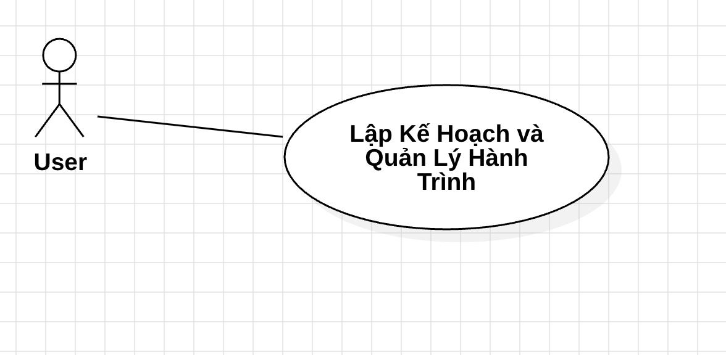
Hình 2.9 Use Case lập kế hoạch và quản lý lịch trình.
Use Case ID | UC-08
Tên Use Case | Lập kế hoạch và quản lý lịch trình
Kịch bản | Người dùng muốn AI đề xuất lịch trình du lịch bao gồm các địa điểm muốn đến, thời gian, hoạt động và ghi chú. Sau đó người dùng có thể theo dõi và chỉnh sửa kế hoạch.
Sự kiện kích hoạt | Người dùng chọn tính năng “Lập kế hoạch du lịch” từ menu chính hoặc sau khi tìm kiếm các địa điểm yêu thích.
Mô tả | UC mô tả quá trình AI đề xuất kế hoạch du lịch gồm địa điểm, mỗi địa điểm có thời gian dự kiến và hoạt động kèm theo và người dùng có thể lưu kế hoạch và thêm hoặc sửa địa điểm trong lịch trình.
Tác nhân | Người dùng đã đăng nhập
Tác nhân liên quan | Người dùng, quản trị viên hệ thống
Tiền điều kiện | - Người dùng đã đăng nhập.  - Người dùng đã cung cấp các thông tin cần thiết cho AI. Ví dụ : số ngày, chi phí , đi với ai, thích đi du lịch văn hoá, vui chơi, …  - Ứng dụng có dữ liệu địa điểm và hoạt động.  - Hệ thống đang hoạt động ổn định.  • Thiết bị được kết nối internet.
Hậu điều kiện | • Kế hoạch du lịch được lưu trữ.  • Người dùng có thể chỉnh sửa, theo dõi hoặc chia sẻ kế hoạch.
Luồng sự kiện | Tác nhân |  | Hệ thống
 | - Người dùng truy cập vào chức năng "Lập kế hoạch du lịch".  - Người dùng trả lời các câu hỏi của hệ thống.  - Xác nhận lưu. |  | 1.1 Ứng dụng hiển thị giao diện tạo kế hoạch du lịch mới.  1.2 Ứng dụng hiển thị màn hình thu thập các thông tin liên quan đến kế hoạch du lịch.  2.1Hệ thống đề xuất kế hoạch du lịch phù hợp với thông tin mà người dùng cung cấp.  3.1 Lưu lại kế hoạch du lịch.
Ngoại lệ | • 3.1a: Lưu thất bại do mất kết nối → Hệ thống hiện thông báo lỗi và yêu cầu thử lại.
Tóm tắt
Đầu vào | Nguồn | Đầu ra |  | Đích đến
Thông tin liên quan đến kế hoạch du lịch | Người dùng | Kế hoạch du lịch đề xuất, lưu lại kế hoạch. |  | Hệ thống, giao diện người dùng
Bảng 2.11 Mô tả Use Case lập kế hoạch và quản lý lịch trình
Đặc tả Use Case chia sẻ trạng thái và hình ảnh du lịch
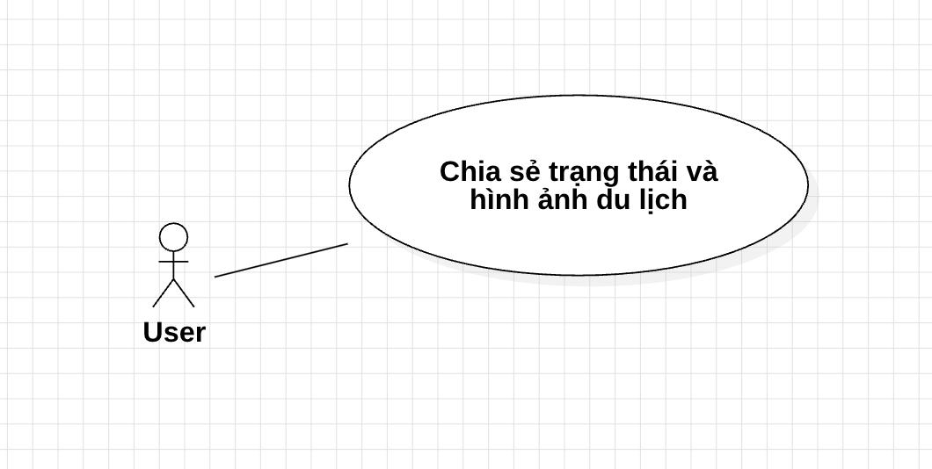
Hình 2.10 Use Case chia sẻ trạng thái và hình ảnh du lịch
Use Case ID | UC-09
Tên Use Case | Chia sẻ trạng thái và hình ảnh du lịch
Kịch bản | Người dùng muốn chia sẻ cảm nghĩ, trạng thái, và hình ảnh trong chuyến đi.
Sự kiện kích hoạt | Người dùng chọn chức năng “Chia sẻ bài viết” hoặc “Đăng trạng thái” trong phần cộng đồng hoặc nhật ký lịch trình.
Mô tả | UC mô tả quá trình người dùng đăng tải trạng thái cảm xúc, nội dung văn bản và hình ảnh trong lịch trình du lịch, có thể kèm theo vị trí hiện tại hoặc địa điểm tham quan.
Tác nhân | Người dùng đã đăng nhập
Tác nhân liên quan | Người dùng, quản trị viên hệ thống
Tiền điều kiện | - Người dùng đã đăng nhập.  - Ứng dụng có quyền truy cập ảnh, camera và vị trí (nếu được cấp phép).  - Thiết bị có kết nối internet.
Hậu điều kiện | • Hình ảnh được tải lên và lưu trữ kèm bài đăng.  • Người khác có thể tương tác với bài viết (nếu được hỗ trợ).
Luồng sự kiện | Tác nhân |  | Hệ thống
 | - Người dùng nhấn vào nút “Đăng bài” .  - Người dùng nhập nội dung trạng thái, chọn ảnh từ thư viện hoặc chụp ảnh.  - Người dùng nhấn “Đăng bài viết”. |  | 1.1 Hệ thống hiển thị giao diện đăng bài (nội dung + hình ảnh + vị trí).  2.1 Hệ thống hiển thị ảnh được chọn/chụp và vị trí hiện tại (nếu có)  3.1 Hệ thống tải hình ảnh lên và lưu bài viết vào hệ thống.
Ngoại lệ | 2.1a: Không chọn được ảnh (do không cấp quyền hoặc lỗi hệ thống) → Hiển thị yêu cầu cấp quyền truy cập ảnh.  3.1a: Kết nối mạng yếu → Hệ thống hiện cảnh báo lỗi, tự động lưu bài viết tạm thời để đăng lại sau.  3.1b: Nội dung bị rỗng → Hệ thống yêu cầu người dùng nhập nội dung hoặc chọn ảnh trước khi đăng.
Tóm tắt
Đầu vào | Nguồn | Đầu ra |  | Đích đến
Trạng thái, hình ảnh, vị trí | Người dùng | Bài viết kèm hình ảnh |  | Hệ thống.
Bảng 2.12 Mô tả Use Case chia sẻ trạng thái và hình ảnh du lịch
Đặc tả Use Case tương tác với Chatbot AI hỗ trợ du lịch
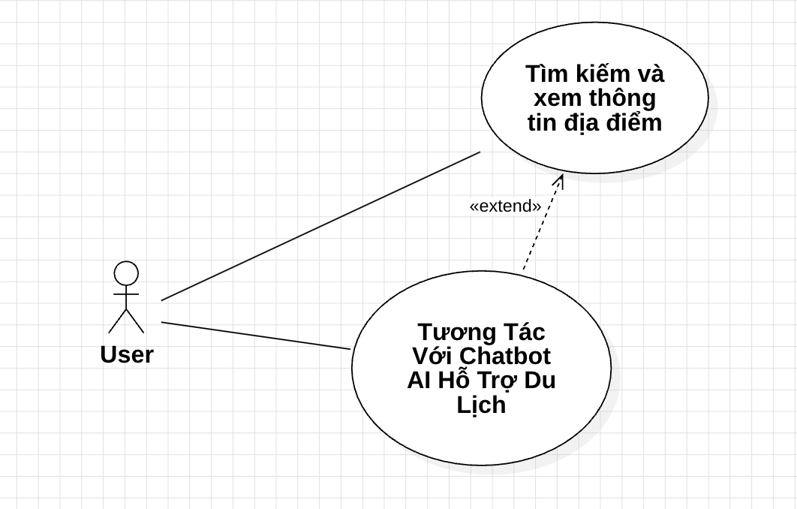
Hình 2.11 Use Case tương tác với ChatBot AI hỗ trợ du lịch.
Use Case ID | UC-10
Tên Use Case | Tương tác với ChatBot AI hỗ trợ du lịch
Kịch bản | Người dùng cần trợ giúp tìm kiếm địa điểm, hỏi thông tin, hoặc nhận gợi ý lịch trình qua chatbot.
Sự kiện kích hoạt | Người dùng mở khung chat AI trong ứng dụng hoặc nhận gợi ý từ chatbot theo ngữ cảnh (thời gian, địa điểm, lịch trình).
Mô tả | UC mô tả quá trình người dùng gửi câu hỏi hoặc yêu cầu đến Chatbot AI và nhận phản hồi tự động liên quan đến du lịch: gợi ý địa điểm, ăn uống, lịch trình, văn hóa, phương tiện,...
Tác nhân | Người dùng đã đăng nhập, khách người dùng vãng lai
Tác nhân liên quan | Người dùng, nhà phát triển hệ thống, quản trị viên
Tiền điều kiện | • Hệ thống chatbot hoạt động ổn định.  • Người dùng có kết nối internet.
Hậu điều kiện | • Người dùng nhận được phản hồi đề xuất địa điểm.
Luồng sự kiện | Tác nhân |  | Hệ thống
 | 1. Người dùng mở giao diện chat và gửi tin nhắn cho Chatbot (ví dụ: "Gợi ý món ăn trưa gần đây").  2. Người dùng tiếp tục hỏi thêm hoặc chọn gợi ý từ danh sách đề xuất. |  | 1.1 Hệ thống gửi truy vấn yêu cầu đề xuất theo thông tin người dùng cung cấp.  2.1 Chi tiết địa điểm được đề xuất.
Ngoại lệ | 1.1a: Mất kết nối mạng → Hiển thị thông báo “Không thể kết nối đến Chatbot. Vui lòng kiểm tra mạng.”  2.2a: Chatbot không hiểu nội dung → Trả lời “Tôi chưa rõ câu hỏi, bạn có thể hỏi lại bằng cách khác?”
Tóm tắt
Đầu vào | Nguồn | Đầu ra |  | Đích đến
Câu hỏi/nhu cầu du lịch | Người dùng | Đề xuất địa điểm dựa trên thông tin người dùng cung cấp. |  | Giao diện đề xuất.
Bảng 2.13 Mô tả Use Case tương tác với ChatBot AI hỗ trợ du lịch

Đặc tả Use Case quản lý kế hoạch du lịch của hệ thống
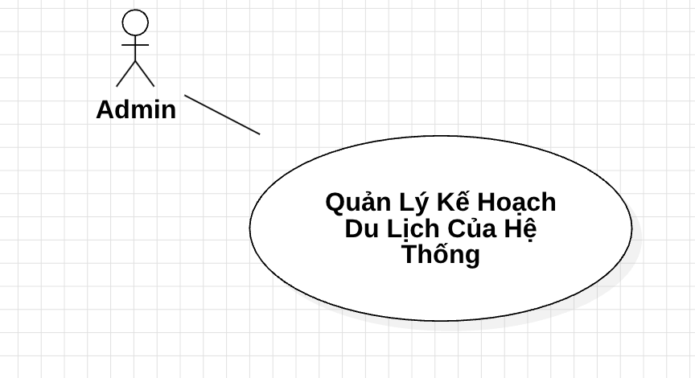
Hình 2.12 Use Case quản lý kế hoạch du lịch của hệ thống.
Use Case ID | UC-11
Tên Use Case | Quản lý kế hoạch du lịch của hệ thống
Kịch bản | Quản trị viên có thể duyệt, chỉnh sửa hoặc xoá các kế hoạch được hệ thống tạo sẵn.
Sự kiện kích hoạt | Quản trị viên truy cấp tính năng quản lý kế hoạch du lịch.
Mô tả | UC mô tả quá trình quản trị viên đối với các kế hoạch du lịch mà hệ thống tạo sẳn để đề xuất cho người dùng,
Tác nhân | Người dùng, quản trị viên hệ thống
Tác nhân liên quan | Quản trị viên hệ thống, học viên.
Tiền điều kiện | - Quản trị viên đã đăng nhập vào hệ thống.
Hậu điều kiện | - Quản trị viên có thể kiểm soát nội dung kế hoạch.
Luồng sự kiện | Tác nhân |  | Hệ thống
 | - Truy cập giao diện quản lý kế hoạch.  - Kiểm tra, phê duyệt, chỉnh sửa, hoặc xoá kế hoạch nếu cần. |  | 1.1 Hiển thị danh sách kế hoạch công khai của người dùng hoặc hệ thống.  2.1 Lưu thay đổi và cập nhật trạng thái kế hoạch trong hệ thống.
Ngoại lệ | 1.2a: Quản trị viên không có quyền hoặc lỗi hệ thống → Hiển thị lỗi truy cập.
Tóm tắt
Đầu vào | Nguồn | Đầu ra |  | Đích đến
Dữ liệu kế hoạch | Quản trị viên | Thông báo thay đổi dữ liệu kế hoạch thành công. |  | Hệ thống.
Bảng 2.14 Mô tả Use Case quản lý kế hoạch du lịch của hệ thống.
Đặc tả Use Case nôi dung bài viết do người dùng tạo
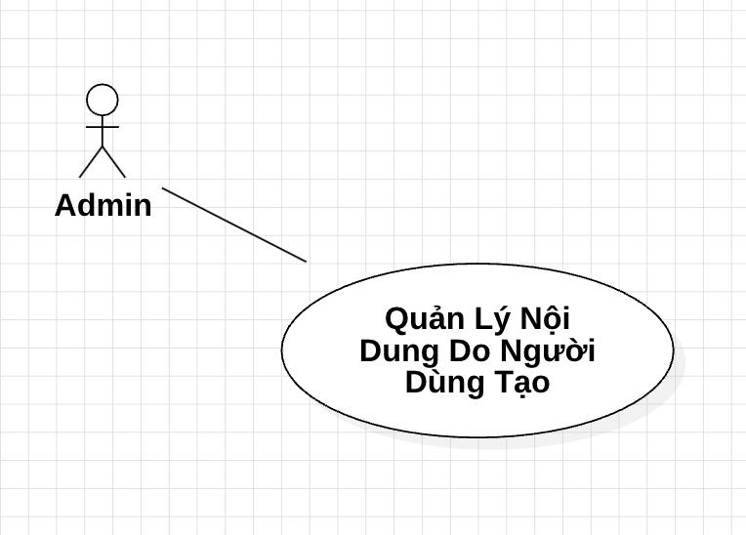
Hình 2.13 Use Case quản lý nội dung do người dùng tạo.
Use Case ID | UC-12
Tên Use Case | Quản lý nội dung do người dùng tạo
Kịch bản | Quản trị viên có thể kiểm duyệt, chỉnh sửa hoặc xoá nội dung không phù hợp do người dùng đăng tải.
Sự kiện kích hoạt | Quản trị viên truy cập bảng điều khiển quản lý nội dung.
Mô tả | UC kiểm duyệt nội dung từ người dùng bởi hệ thống hoặc quản trị viên
Tác nhân | Người dùng, quản trị viên
Tác nhân liên quan | Nội dung có thể bị xoá, ẩn hoặc chỉnh sửa bởi quản trị viên.
Tiền điều kiện | - Quản trị viên đã đăng nhập vào hệ thống.
Hậu điều kiện | - Người dùng nhận được email hướng dẫn khôi phục mật khẩu.
Luồng sự kiện | Tác nhân |  | Hệ thống
 | - Truy cập trang quản trị nội dung do người dùng đăng tải.  - Chọn nội dung cần kiểm duyệt, chỉnh sửa, hoặc xoá. |  | - Hiển thị danh sách các nội dung người dùng đã tạo.  - Thực hiện hành động kiểm duyệt hoặc thay đổi trạng thái.
Ngoại lệ | 2.2a: Quản trị viên không có quyền hoặc thao tác lỗi → Thông báo không thể xử lý.
Tóm tắt
Đầu vào | Nguồn | Đầu ra |  | Đích đến
Hành động kiểm duyệt (ẩn, xoá, cảnh báo) | Quản trị viên | Nội dung bị thay đổi trạng thái |  | Cơ sở dữ liệu, thông báo đến người dùng
Bảng 2.15 Mô tả Use Case quản lý nội dung do người dùng tạo.
Đặc tả Use Case quản lý tài khoản người dùng
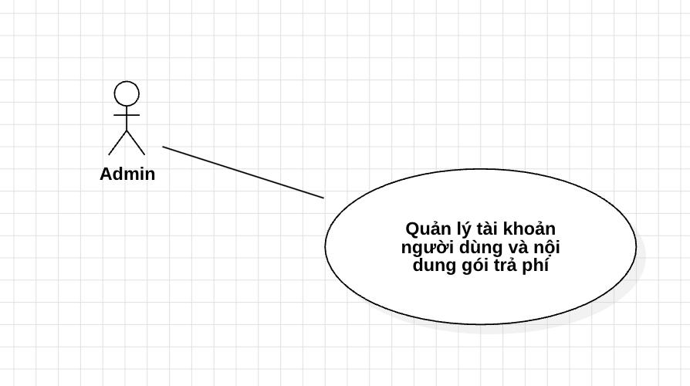
Hình 2.14 Use Case quản lý tài khoản người dùng
Use Case ID | UC-13
Tên Use Case | Quản lý tài khoản người dùng.
Kịch bản | Quản trị viên cần xem, quản lý, chặn hoặc kích hoạt tài khoản người dùng để đảm bảo an toàn và nội quy cộng đồng.
Sự kiện kích hoạt | Quản trị viên truy cập trang quản lý tài khoản.
Mô tả | UC mô tả quá trình quản trị viên thực hiện các thao tác như xem chi tiết tài khoản, cập nhật trạng thái hoạt động, chặn người dùng, hoặc gửi cảnh báo.
Tác nhân | Quản trị viên
Tác nhân liên quan | Quản trị viên hệ thống, người dùng
Tiền điều kiện | • Quản trị viên đã đăng nhập.  • Hệ thống hoạt động và có kết nối internet.
Hậu điều kiện | • Trạng thái tài khoản người dùng được cập nhật.  • Quản trị viên có thể ghi chú lý do thao tác nếu cần.
Luồng sự kiện | Tác nhân |  | Hệ thống
 | - Quản trị viên truy cập giao diện quản lý tài khoản.  - Chọn tài khoản cần thao tác.  - Chọn hành động: chặn, mở khóa, gửi cảnh báo, vô hiệu hóa tài khoản.  - (Tuỳ chọn) Ghi chú lý do hành động. |  | - Hiển thị danh sách tài khoản người dùng.  - Hiển thị chi tiết thông tin tài khoản (họ tên, email, số điện thoại, giới tính, ngày đăng ký, trạng thái hoạt động).  - Cập nhật trạng thái tài khoản trong hệ thống.  - Lưu nhật ký hoạt động của quản trị viên.
Ngoại lệ | 2.1a: Tài khoản không tồn tại → Hiển thị lỗi.  3.2a: Hệ thống lỗi khi cập nhật trạng thái → Gợi ý thử lại sau.
Tóm tắt
Đầu vào | Nguồn | Đầu ra |  | Đích đến
ID tài khoản, thao tác (chặn, mở, cảnh báo…) | Quản trị viên | Trạng thái cập nhật, thông báo hệ thống |  | Cơ sở dữ liệu, người dùng.
Bảng 2.16 Mô tả Use Case quản lý tài khoản người dùng
Đặc tả Use Case quản lý địa điểm
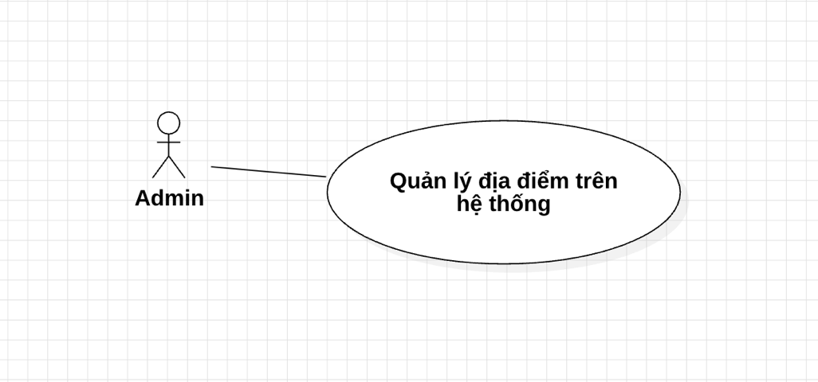

Hình 2.15 Use Case quản lý địa điểm
Use Case ID | UC-14
Tên Use Case | Quản lý địa điểm
Kịch bản | Quản trị viên thực hiện thêm, cập nhật, ẩn hoặc xóa các địa điểm du lịch được hiển thị cho người dùng.
Sự kiện kích hoạt | Quản trị viên truy cập trang quản lý danh sách địa điểm.
Mô tả | UC mô tả quá trình quản trị viên thao tác quản lý danh sách các địa điểm như thêm mới, cập nhật thông tin, phê duyệt đề xuất từ người dùng, hoặc ẩn/xóa địa điểm vi phạm.
Tác nhân | Quản trị viên
Tác nhân liên quan | Quản trị viên, người dùng.
Tiền điều kiện | - Quản trị viên đã đăng nhập hệ thống.  - Hệ thống đang hoạt động bình thường.
Hậu điều kiện | - Địa điểm được cập nhật hoặc thay đổi trạng thái.  - Người dùng có thể thấy các địa điểm đã được phê duyệt.
Luồng sự kiện | Tác nhân |  | Hệ thống
 | 1. Quản trị viên truy cập giao diện quản lý địa điểm.  2. Chọn thao tác: thêm mới, chỉnh sửa, ẩn, xoá, duyệt đề xuất.  3. Nhập thông tin địa điểm hoặc chỉnh sửa nội dung: tên, mô tả, hình ảnh, tọa độ, phân loại...  4. Xác nhận hoàn tất. |  | 1.1 Hiển thị danh sách địa điểm trong hệ thống.  2.1 Hiển thị form tương ứng với thao tác.  3.1 Kiểm tra tính hợp lệ và lưu dữ liệu vào cơ sở dữ liệu.  3.2 Cập nhật thay đổi và hiển thị thông báo thành công.
Ngoại lệ | 3.1a: Nhập thiếu hoặc sai định dạng → Hiển thị thông báo lỗi.  3.2a: Không lưu được do lỗi hệ thống → Hiển thị yêu cầu thử lại.
Tóm tắt
Đầu vào | Nguồn | Đầu ra |  | Đích đến
Dữ liệu địa điểm (tên, tọa độ, mô tả, ảnh, danh mục | Quản trị viên | Danh sách địa điểm cập nhật |  | Giao diện người dùng và cơ sở dữ liệu
Bảng 2.17 Mô tả Use Case quản lý địa điểm
Đặc tả Use Case quản lý bài viết của hệ thống
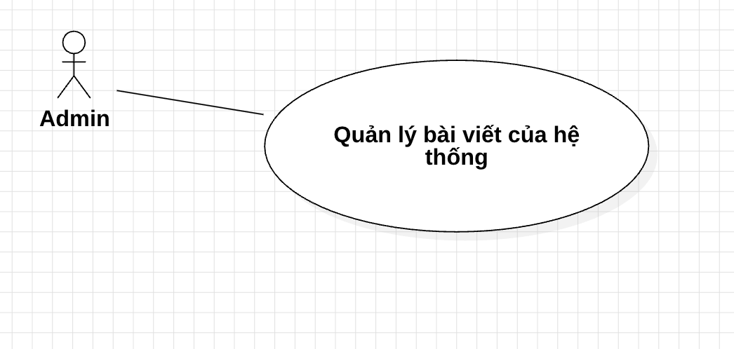
Hình 2.16 Use Case quản lý bài viết của hệ thống.
Use Case ID | UC-15
Tên Use Case | Quản lý bài viết của hệ thống
Kịch bản | Quản trị viên quản lý nội dung bài viết như chia sẻ mẹo du lịch, cẩm nang, thông báo cho người dùng.
Sự kiện kích hoạt | Quản trị viên truy cập trang quản lý bài viết
Mô tả | UC mô tả quá trình quản trị viên thêm, chỉnh sửa, ẩn/xóa các bài viết nhằm cung cấp thông tin hữu ích cho người dùng.
Tác nhân | Quản trị viên
Tác nhân liên quan | Quản trị viên, người dùng
Tiền điều kiện | • Quản trị viên đã đăng nhập.  • Hệ thống đang hoạt động bình thường.
Hậu điều kiện | • Bài viết được lưu trữ và hiển thị đúng quy định.  • Người dùng có thể đọc các bài viết hữu ích.
Luồng sự kiện | Tác nhân |  | Hệ thống
 | - Quản trị viên mở giao diện quản lý bài viết.  - Chọn thao tác: thêm mới / chỉnh sửa / ẩn / xoá bài viết.  - Nhập/Chỉnh sửa thông tin: tiêu đề, nội dung, …  - 4. Xác nhận thao tác |  | - Hiển thị danh sách bài viết hiện có.  - Hiển thị form bài viết tương ứng với thao tác.  - 1.3 Kiểm tra định dạng, độ dài và lưu thông tin.
Ngoại lệ | 1.3a: Thiếu trường bắt buộc → thông báo lỗi nhập liệu.  1.4a: Lỗi lưu bài viết → hiển thị lỗi và yêu cầu thử lại.
Tóm tắt
Đầu vào | Nguồn | Đầu ra |  | Đích đến
Thông tin bài viết (tiêu đề, nội dung, ảnh...) | Quản trị viên | Danh sách bài viết |  | Giao diện người dùng và cơ sở dữ liệu
Bảng 2.18 Use Case quản lý bài viết của hệ thống.

Đặc tả Use Case quản lí thông báo từ hệ thống:
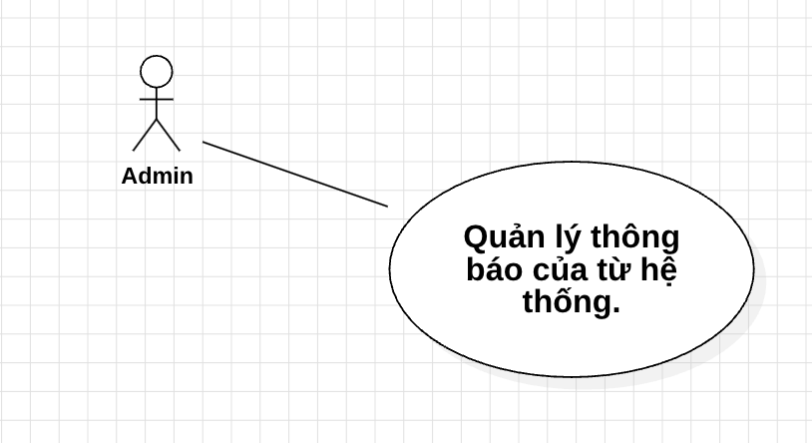
Hình 2.17 Use Case quản lý thông báo từ hệ thống.
Use Case ID | UC-16
Tên Use Case | Quản lý thông báo từ hệ thống
Kịch bản | Quản trị viên muốn gửi thông báo đến người dùng (ví dụ: cập nhật chính sách, gợi ý sự kiện, bảo trì hệ thống…).
Sự kiện kích hoạt | Quản trị viên truy cập trang quản lý thông báo và tạo mới/thay đổi thông báo.
Mô tả | UC mô tả quá trình tạo, chỉnh sửa, hoặc xoá thông báo hệ thống gửi đến người dùng qua app.
Tác nhân | Quản trị viên
Tác nhân liên quan | Quản trị viên, Người dùng
Tiền điều kiện | • Quản trị viên đã đăng nhập hệ thống.  • Hệ thống và kênh gửi thông báo (push notification hoặc trong app) đang hoạt động.
Hậu điều kiện | Thông báo được gửi đến người dùng theo điều kiện đã định (tức thời hoặc theo lịch).
Luồng sự kiện | Tác nhân |  | Hệ thống
 | - Quản trị viên truy cập giao diện quản lý thông báo.  - Chọn thao tác: tạo mới / chỉnh sửa / xoá.  - Nhập nội dung: tiêu đề, mô tả, nhóm đối tượng nhận, thời gian gửi.  - Xác nhận gửi thông báo.  - Theo dõi trạng thái đã gửi và phản hồi (nếu có). |  | - Hiển thị danh sách thông báo đã tạo.  - Hiển thị giao diện nhập nội dung thông báo.  - Kiểm tra dữ liệu và lưu thông báo.  - Gửi thông báo tới người dùng theo cấu hình.  - Cập nhật trạng thái gửi và hiển thị log gửi
Ngoại lệ | 1.3a: Thiếu trường bắt buộc → hiển thị lỗi.  1.4a: Lỗi kết nối khi gửi thông báo → thử lại hoặc chuyển sang trạng thái "chưa gửi".  1.5a: Một số người dùng không nhận được → ghi log lỗi chi tiết
Tóm tắt
Đầu vào | Nguồn | Đầu ra |  | Đích đến
Nội dung thông báo (tiêu đề, mô tả, đối tượng) | Quản trị viên | Thông báo hiển thị trên app hoặc đẩy qua push notification |  | Cơ sở dữ liệu và người dùng
Bảng 2.19 Mô tả Use Case quản lý thông báo từ hệ thống

Đặc tả Use Case quản lý các giao dịch nâng cấp tài khoản của người dùng
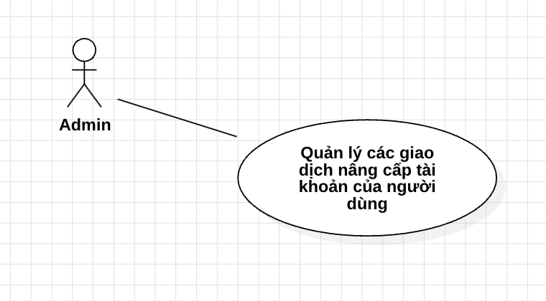

Hình 2.18 Use Case quản lý các giao dịch nâng cấp tài khoản của người dùng.
Use Case ID | UC-17
Tên Use Case | Quản lý các giao dịch nâng cấp tài khoản của người dùng
Kịch bản | Quản trị viên theo dõi và xử lý nếu gặp lỗi trong quá trình thực hiện giao dịch.
Sự kiện kích hoạt | Hệ thống ghi nhận giao dịch mới và xử lý các giao dịch gặp lỗi.
Mô tả | UC xác minh, xử lý thanh toán ( nếu gặp lỗi thanh toán) và cấp quyền gói tài khoản mới.
Tác nhân | Quản trị viên
Tác nhân liên quan | Người dùng, Quản trị viên hệ thống
Tiền điều kiện | - Hệ thống hoạt động bình thường.  - Quản trị viên đã đăng nhập vào hệ thống
Hậu điều kiện | - Xử lý và theo dõi các giao dịch bị lỗi.
Luồng sự kiện | Tác nhân |  | Hệ thống
 | - Quản trị viên truy cập mục quản lý giao dish.  - Xác minh giao dịch nếu bị lỗi chưa kích hoạt được tài khoản. |  | - Hiển thị danh sách giao dịch: mã giao dịch, người dùng, thời gian, trạng thái, gói đã mua.  - Xác minh và mở tài khoản trả phí nếu giao dịch đã được thành công nhưng hệ thống lỗi chưa nâng cấp tài khoản.
Ngoại lệ | 1.3b: Giao dịch xác minh chưa thành công -> huỷ giao dịch.
Tóm tắt
Đầu vào | Nguồn | Đầu ra |  | Đích đến
ID RoadMap | RoadMap | - Danh sách thông tin lộ trình |  | Cơ sở dữ liệu hệ thống
Bảng 2.20 Mô tả Use Case quản lý các giao dịch nâng cấp tài khoản của người dùng
Đặc tả Use Case thanh toán :
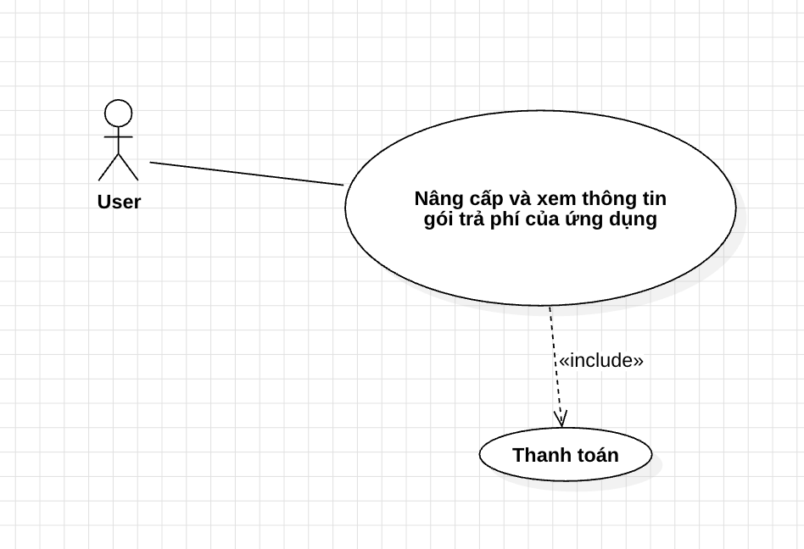
Hình 2.19 Use Case thanh toán.
Use Case ID | UC-18
Tên Use Case | Thanh toán
Kịch bản | Người dùng muốn thanh toán để nâng cấp tài khoản hoặc thanh toán dịch vụ.
Sự kiện kích hoạt | Người dùng chọn dịch vụ và tới bước “Thanh toán”.
Mô tả | UC mô tả quá trình người dùng thực hiện thanh toán cho các dịch vụ trả phí trong ứng dụng, như nâng cấp tài khoản hoặc đặt tour cá nhân hóa.
Tác nhân | Người dùng, Quản trị viên
Tác nhân liên quan | Người dùng, Quản trị viên, Nhà cung cấp thanh toán
Tiền điều kiện | • Người dùng đã đăng nhập.  • Có kết nối mạng.  • Cổng thanh toán hoạt động.
Hậu điều kiện | • Thanh toán thành công: dịch vụ được kích hoạt.  • Thanh toán thất bại: không kích hoạt, hiển thị thông báo lỗi.
Luồng sự kiện | Tác nhân |  | Hệ thống
 | - Người dùng chọn gói dịch vụ cần thanh toán.  - Người dùng xác nhận và chọn phương thức thanh toán (Momo, VNPAY, thẻ…).  - Người dùng thực hiện thanh toán qua ứng dụng liên kết. |  | - Hiển thị thông tin chi tiết và giá.  - Gửi yêu cầu đến cổng thanh toán.  - Nhận phản hồi từ cổng thanh toán  - Ghi nhận giao dịch vào hệ thống.  - Cập nhật trạng thái tài khoản / dịch vụ.  - Gửi thông báo thanh toán thành công hoặc thất bại.
Ngoại lệ | 1.3a: Giao dịch bị từ chối → thông báo lỗi, cho phép thử lại.  1.4a: Không ghi nhận được giao dịch → cảnh báo admin.
Tóm tắt
Đầu vào | Nguồn | Đầu ra |  | Đích đến
Thông tin gói dịch vụ, phương thức thanh toán | Người dùng | Giao dịch đã xử lý, thông báo kết quả |  | Cơ sở dữ liệu,  Người dùng, Hệ thống
Bảng 2.21 Mô tả Use Case thanh toán

Lược đồ dòng dữ liệu (DFD)
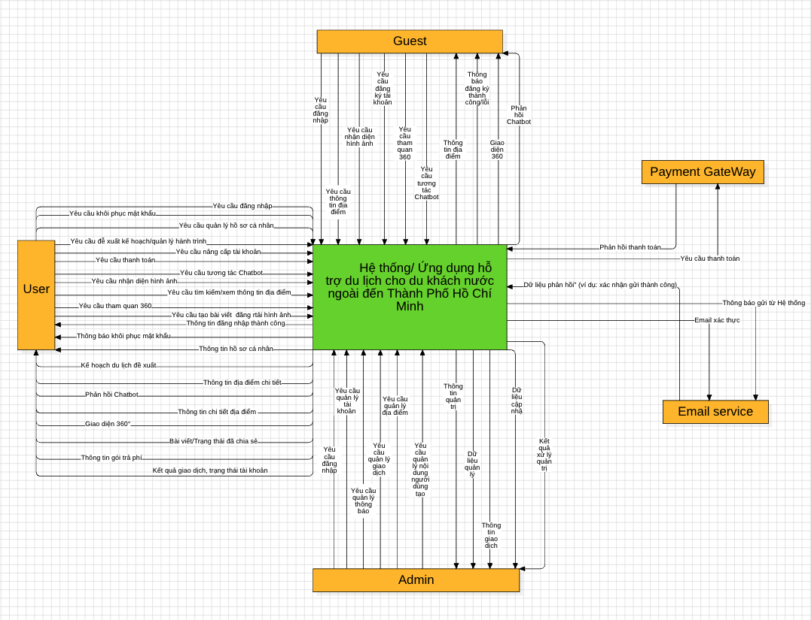
Hình 2.20 Sơ đồ ngữ cảnh (Context Diagram) của hệ thống
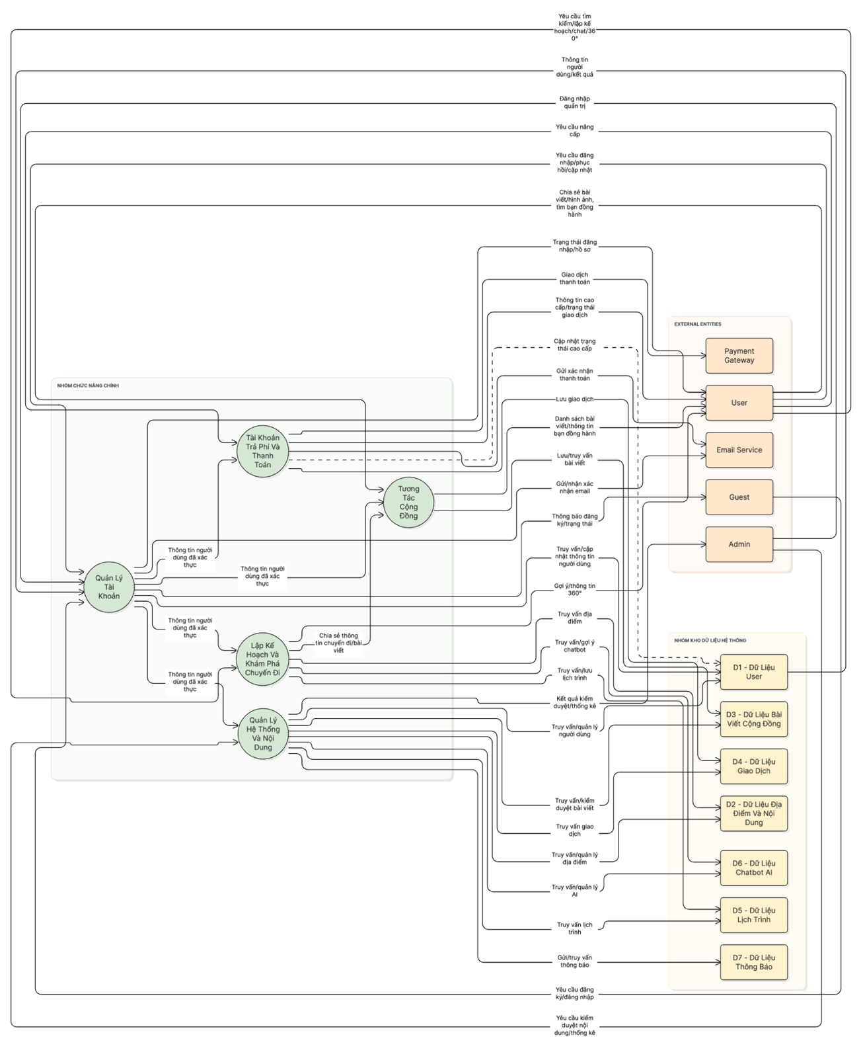
Hình 2.21 Lược đồ dòng dữ liệu (DFD) level 0 của hệ thống

Mô hình quan hệ - thực thể (ERD)
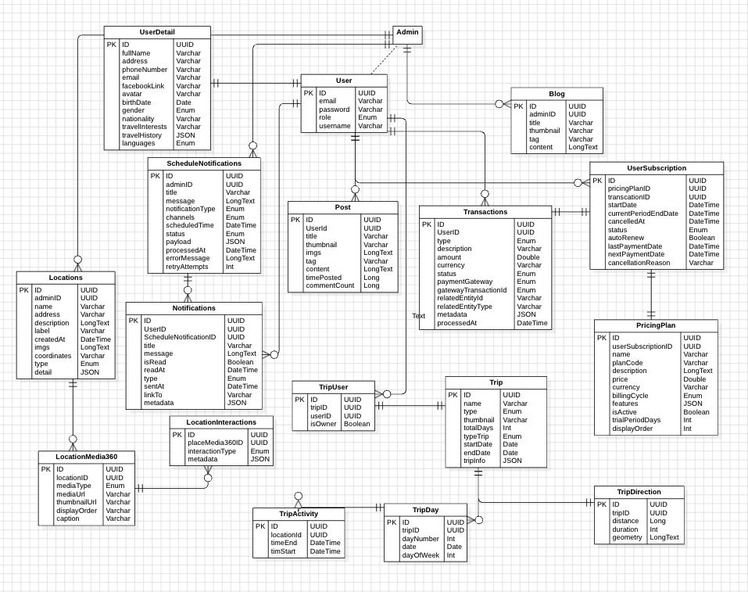
Hình 2.22: Mô hình quan hệ-thực thể ERD của hệ thống (Conceptual)
Đặc tả ERD hệ thống
Hệ thống hỗ trợ du lịch TP. Hồ Chí Minh được thiết kế với mục tiêu cung cấp một nền tảng toàn diện cho người dùng là du khách. Dưới đây là mô tả chi tiết các thực thể chính và mối quan hệ giữa trong hệ thống.
Người dùng là thực thể đại diện cho người sử dụng hệ thống, bao gồm cả du khách người dùng vãng lai lẫn quản trị viên (Admin). Mỗi người dùng có các thông tin cơ bản như: ID (được tạo tự động), tên, email, mật khẩu, loại người dùng và ngày tạo tài khoản.
Người dùng có thể đăng bài viết chia sẻ kinh nghiệm hoặc thông tin du lịch (mối quan hệ 1-n với Bài viết), nhận các thông báo từ hệ thống (1-n với Thông báo), thực hiện các giao dịch như thanh toán dịch vụ (1-n với Giao dịch), và tương tác với các địa điểm (1-n với Tương tác địa điểm). Ngoài ra, người dùng còn có thể tham gia nhiều chuyến đi và mỗi chuyến đi cũng có thể có nhiều người tham gia, do đó tồn tại mối quan hệ n-n giữa User và Chuyến đi, được quản lý thông qua bảng trung gian Người dùng – Chuyến đi. Hệ thống cũng hỗ trợ mở rộng để lưu thông tin cấu hình cá nhân cho từng người dùng thông qua thực thể Thiết lập người dùng theo quan hệ 1-1.
Post Là nội dung do người dùng tạo để chia sẻ các kinh nghiệm du lịch, địa điểm hấp dẫn hoặc lịch trình gợi ý. Mỗi bài viết bao gồm các thông tin như ID, tiêu đề, nội dung, hình ảnh minh họa, loại bài viết, ID người tạo và ngày đăng bài.
Blog Là nội dung do quản trị viên chia sẽ một số bài viết hữu ích giúp người dùng có thể biết thêm một số mẹo và địa điểm khi đi du lịch ở TP Hồ Chí Minh. Mỗi Blog bao gồm các thông tin như ID, tiêu đề, nội dung ngày đăng bài. Bài viết có mối quan hệ n-1 với Admin.
Notifications là các tin nhắn hệ thống gửi đến người dùng để cập nhật thông tin mới, sự kiện hoặc lời nhắc liên quan đến hoạt động du lịch. Mỗi thông báo bao gồm ID, tiêu đề, nội dung, ID người nhận, loại thông báo và thời gian gửi. Một người dùng có thể nhận nhiều thông báo.
ScheduleNotification Thực thể này đại diện cho chức năng lập lịch gửi thông báo tự động. Thông tin bao gồm ID lịch, nội dung thông báo, thời gian gửi và trạng thái (đã gửi/chưa gửi). Thực thể này có thể độc lập hoặc liên kết 1-n với Thông báo nếu cần mở rộng.
Locations lưu trữ thông tin chi tiết về các điểm đến tại TP. Hồ Chí Minh. Mỗi địa điểm có ID, tên, địa chỉ, mô tả, danh mục và hình ảnh có thể gắn vào các hoạt động du lịch .
LocationMedia360 gồm các trường thông tin: ID, đường dẫn file, loại file và mô tả. Mỗi nội dung media thuộc về một địa điểm duy nhất .
Transactions lưu lại các hoạt động tài chính trong hệ thống như nâng cấp tài khoản trả phí. Mỗi giao dịch bao gồm ID, ID người dùng, số tiền, trạng thái và ngày thanh toán. Một người dùng có thể có nhiều giao dịch.
TripPlan cụ thể bao gồm ID chuyến đi, tên, mô tả, ngày bắt đầu, ngày kết thúc và chi phí dự kiến. Một chuyến đi có thể có nhiều người tham gia và được chia nhỏ thành các ngày cụ thể
TripDay dùng để tổ chức chi tiết các ngày trong một chuyến đi. Một chuyến đi có thể bao gồm nhiều ngày và mỗi ngày sẽ có các hoạt động riêng biệt
TripActivity mô tả các hoạt động cụ thể theo từng ngày trong lịch trình. Mỗi hoạt động gồm ID, ID ngày, mô tả hoạt động, địa điểm, thời gian bắt đầu và kết thúc. Hoạt động này có quan hệ n-1 với Ngày trong chuyến đi và n-1 với Địa điểm
TripDirection cấp thông tin chỉ dẫn giữa các địa điểm. Bao gồm ID, vị trí bắt đầu, vị trí kết thúc, phương tiện sử dụng và thời gian di chuyển dự kiến.

Sơ đồ lớp của hệ thống (Class diagram)
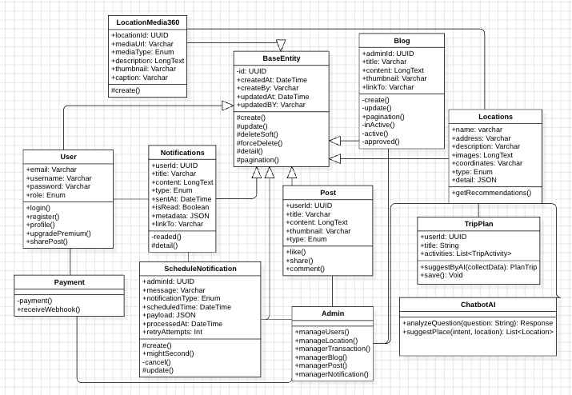
Hình 2.23 Sơ đồ Class Diagram

Sơ đồ hoạt động (Activity diagram)
Đăng ký tài khoản
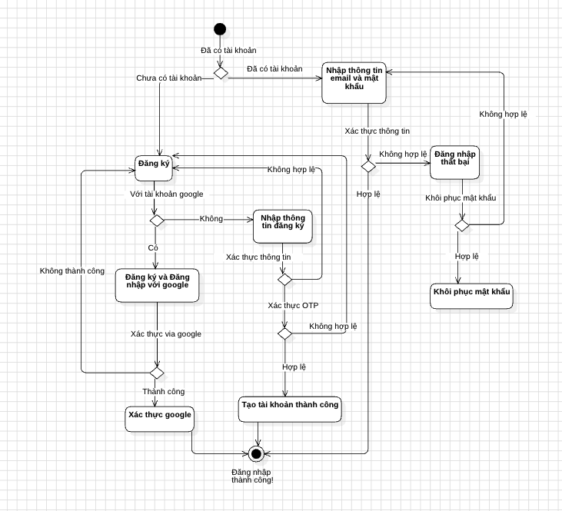
Hình 2.24 Sơ đồ hoạt động đăng ký tài khoản

Nâng cấp tài khoản trả phí
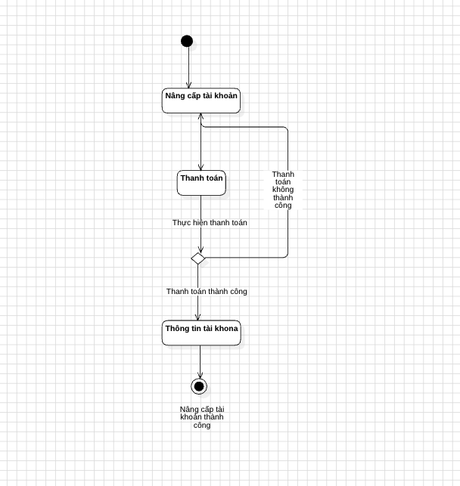
Hình 2.25 Sơ đồ hoạt động nâng cấp tài khoản

Lập kế hoạch và quản lý lịch trình
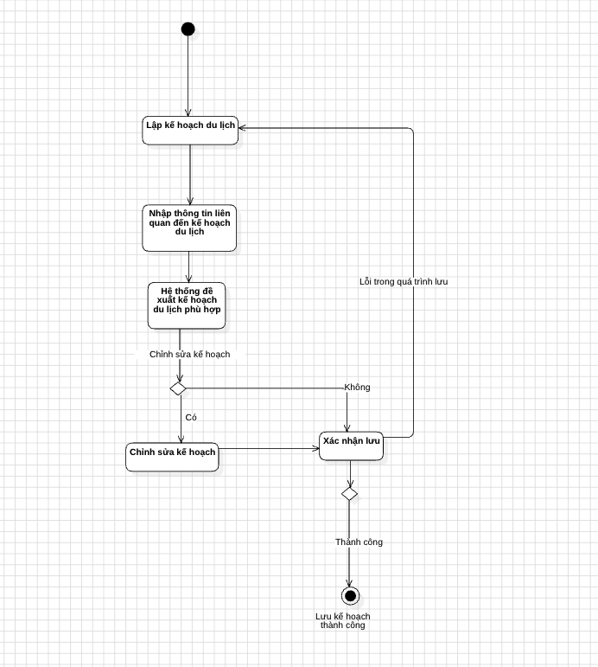
Hình 2.26 Lập kế hoạch và quản lý lịch trình

Nhận diện địa điểm món ăn bằng hình ảnh (AI offline)
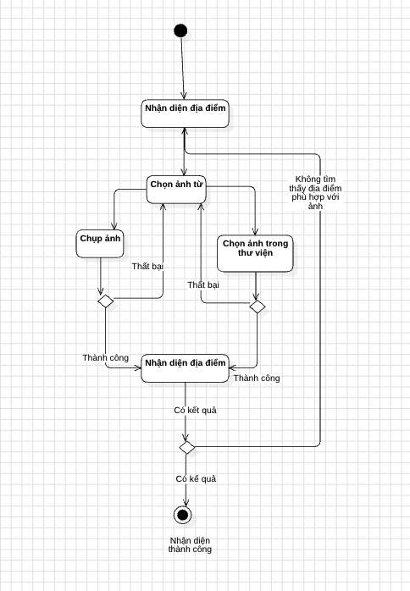
Hình 2.27 Nhận diện địa điểm món ăn bằng hình ảnh (AI offline)

ChatBot đề xuất địa điểm và món ăn
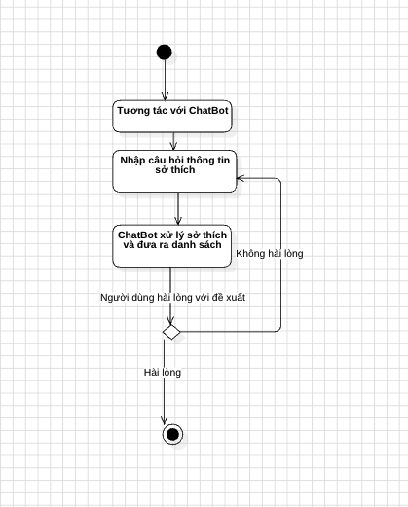
Hình 2.28 ChatBot đề xuất địa điểm, món ăn

Sồ đồ tuần tự (Sequence diagram)
Đăng ký tài khoản
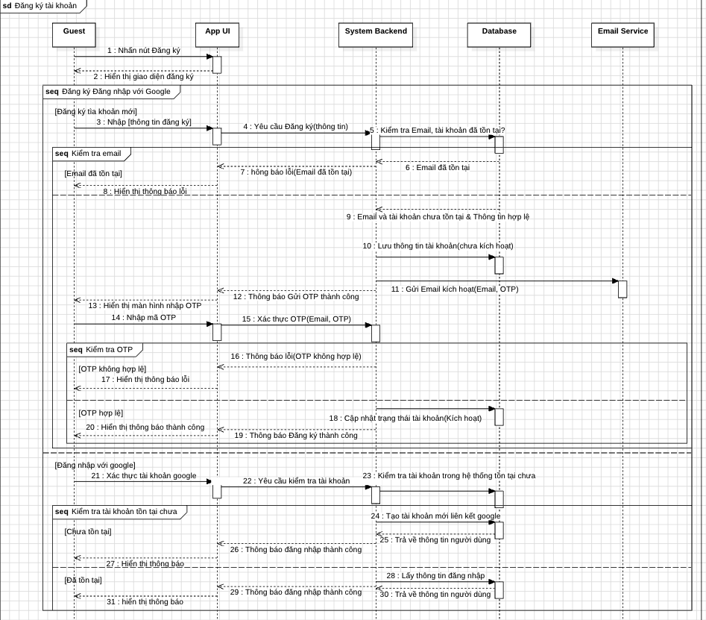
Hình 2.29 Sơ đồ tuần tự đăng ký tài khoản

Nâng cấp tài khoản trả phí
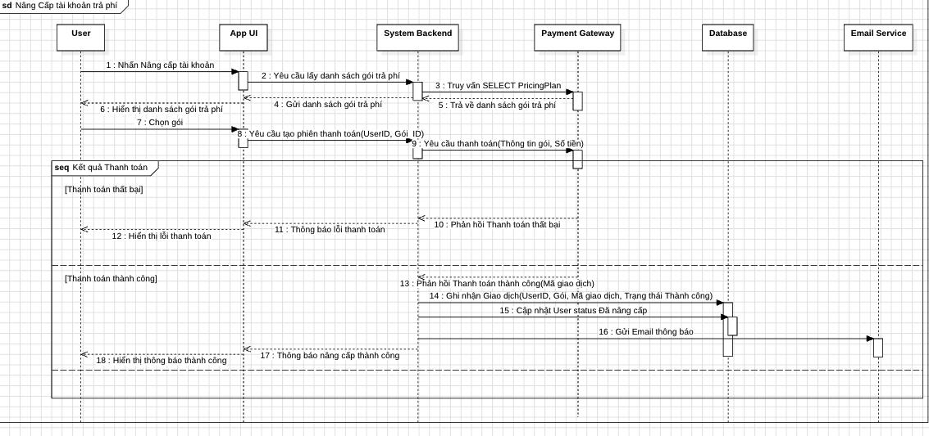
Hình 2.30 Sơ đồ tuần tự nâng cấp tài khoản trả phí
Lập kế hoạch và quản lý lịch trinh
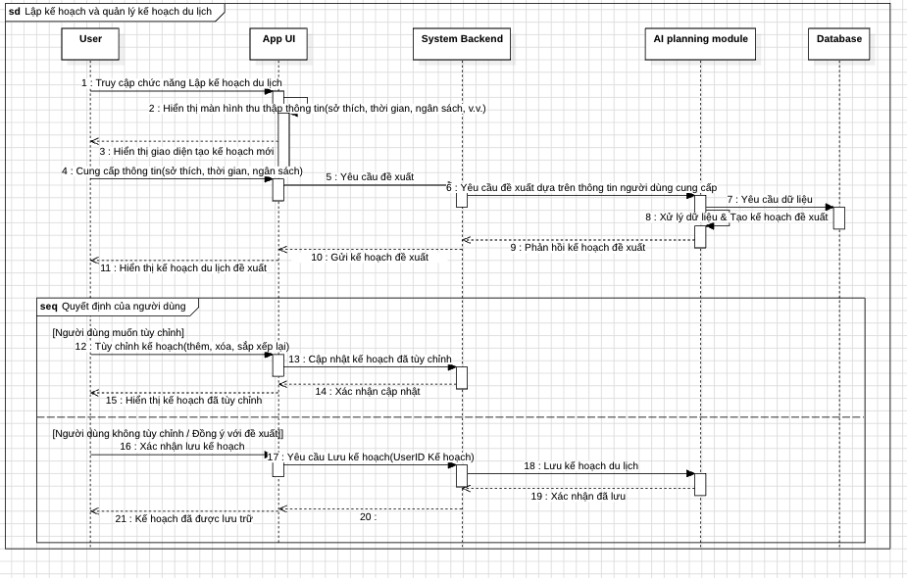
Hình 2.31 Sơ đồ tuần tự lập kế hoạch và quản lý lịch trình
Nhận diện địa điểm món ăn bằng hình ảnh (AI offline)
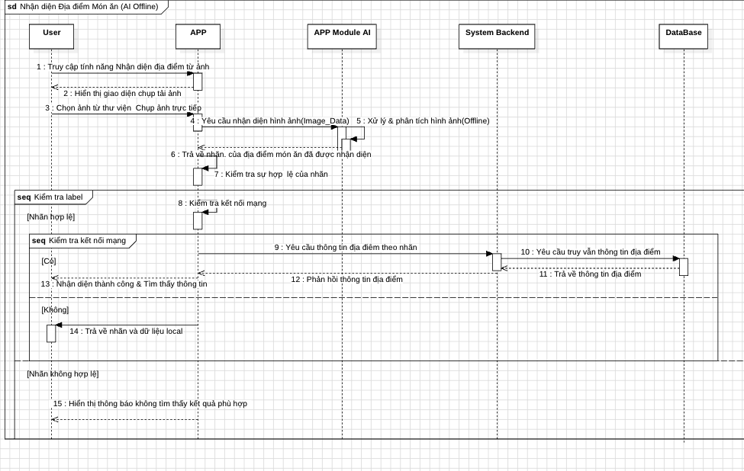
Hình 2.32 Sơ đồ tuần tự nhận diện địa điểm, món ăn bằng hình ảnh (AI offline)
ChatBot đề xuất địa điểm và món ăn
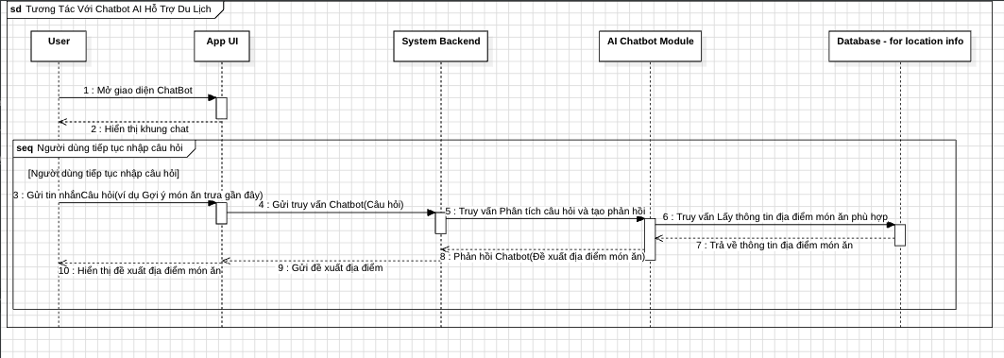
Hình 2.33 Sơ đồ tuần tự ChatBot đề xuất địa điểm, món ăn

TRIỂN KHAI HỆ THỐNG VÀ KIỂM TRA HIỆU XUẤT

Hệ thống được đóng gói bằng Docker và triển khai trên máy chủ chạy Ubuntu 22.04, sử dụng NGINX để làm reverse proxy giúp điều phối các request đến các service bên trong. Bên cạnh đó, hệ thống tích hợp CI/CD bằng GitHub Actions để tự động hóa quá trình build và deploy. Sau khi triển khai xong, tiến hành kiểm thử hệ thống với các bài test về hiệu năng, bảo mật và khả năng phục hồi, nhằm đánh giá xem hệ thống hoạt động ổn định và đáp ứng tốt trong môi trường thực tế hay chưa.

1. Môi trường
Thành phần | Thông tin chi tiết
Hệ điều hành | Unbutu Server 22.04 LTS
Nền tảng ảo hoá | Docker Engine, Docker Image
Web server | NGINX (Reverse Proxy + SSL/TLS Termination)
CI/CD | Github Actions
Công cụ kiểm thử | k6, wrk, Trivy

2. Sơ đồ hệ thống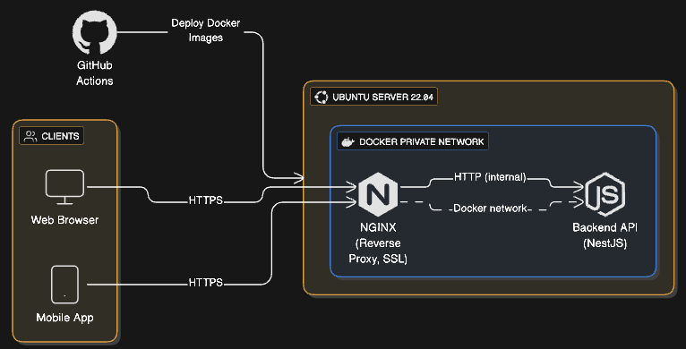
Hình 3.1 Sơ đồ triển khai hệ thống
3. Triển khai
- Tạo file build Image Docker cho backend service
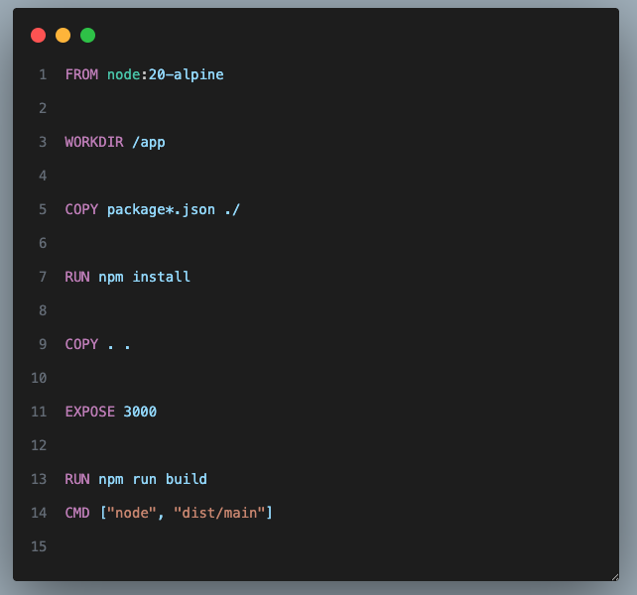
- Thiết lập tự động hoá build & deploy backend với GitHub Actions 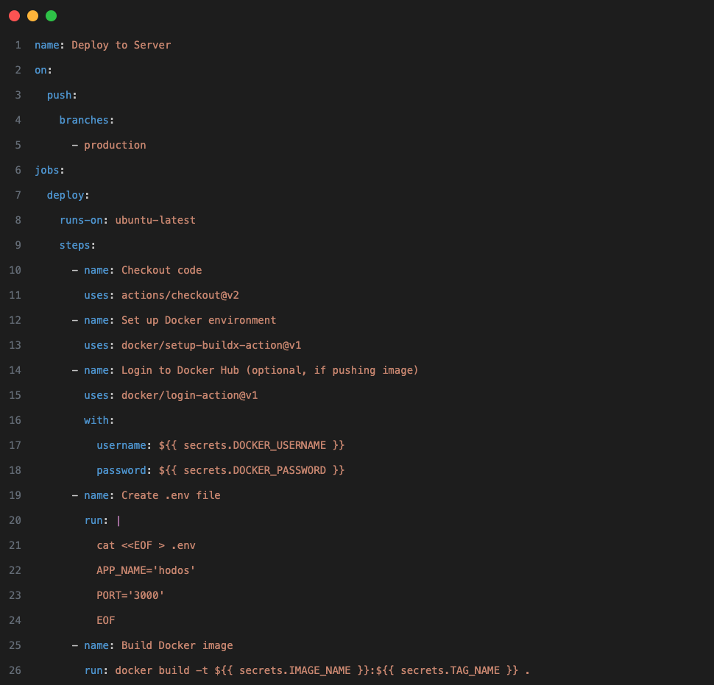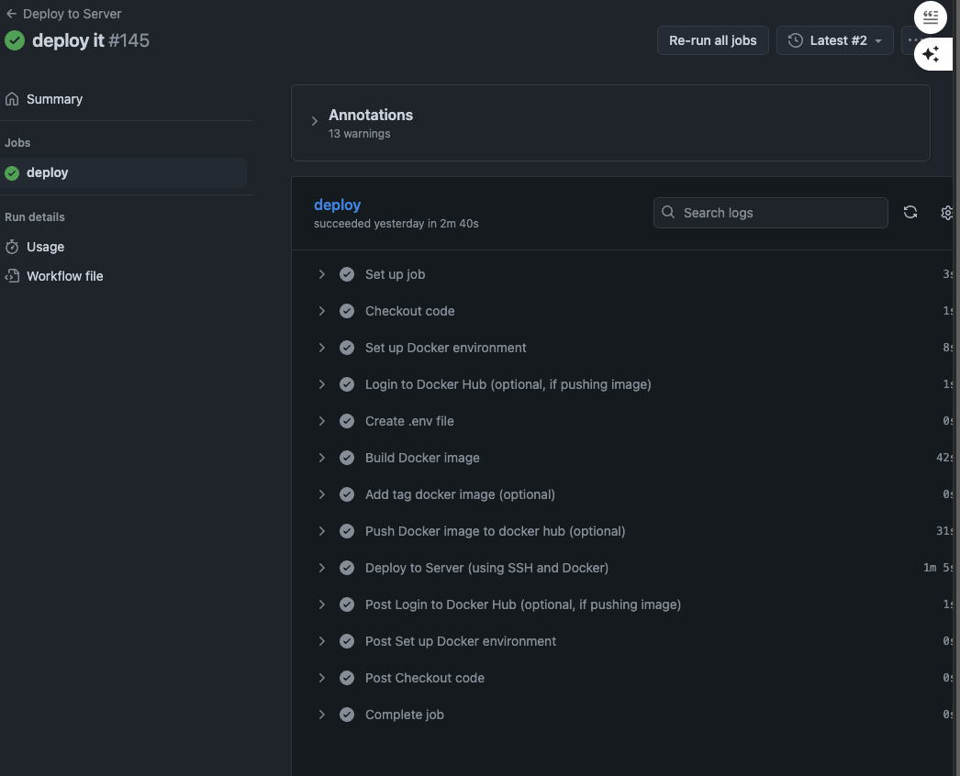
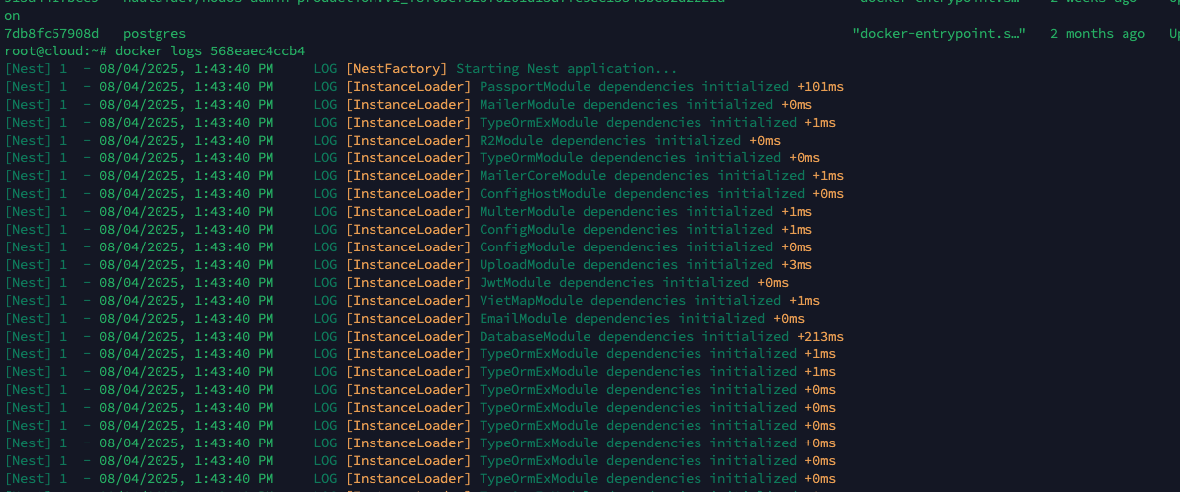
4. Kiểm tra hiệu xuất

Thực hiện kiểm tra hiệu năng trên API lấy danh sách địa điểm , món ăn

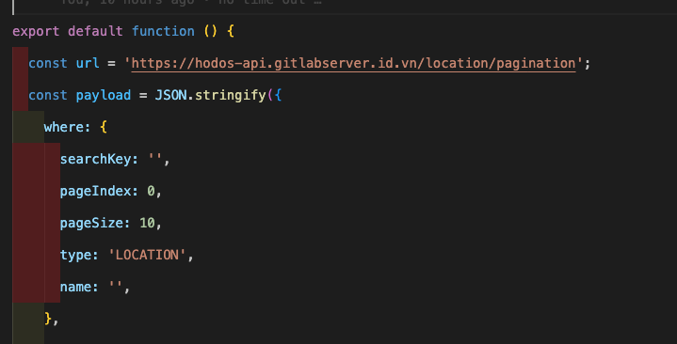

Kết quả Benchmark

Kết quả Load test

Kết quả Stress test

Tạo các file test benchmark với các API location pagination, home data, transaction pagination

KẾT LUẬN

Ý nghĩa
Thông qua nghiên cứu này cung cấp một cái nhìn toàn diện về những vấn đề còn tồn đọng trong ngành du lịch hiện nay và làm thế nào để khắc phục chúng. Điều này đóng góp một phần cực kì quan trọng trong ngành du lịch đang ngày càng phát triển ở thị trường Việt Nam.
Qua công trình nghiên cứu này chúng tôi hi vọng không chỉ giúp cho du khách nước ngoài có một sự hiểu biết sâu sắc hơn về văn hóa bản địa TP HCM nói riêng mà còn góp phần tăng sự thiện cảm của du khách nước ngoài đối với nền văn hóa của Việt Nam nói chung.

TÀI LIỆU THAM KHẢO
Tiếng anh:
He, K., Zhang, X., Ren, S., & Sun, J. (2016). "Identity Mappings in Deep Residual Networks.". https://arxiv.org/abs/1603.05027
He, K., Zhang, X., Ren, S., & Sun, J. (2015). Deep residual learning for image recognition. https://arxiv.org/abs/1512.00567
Node.js Documentation Team. (2023). "About – Node.js." . https://nodejs.org/en/about/
Android Developers. (2025). Jetpack Compose UI App Development Toolkit. https://developer.android.com/compose Android Developers. (2025).
Get started with Jetpack Compose (2025). Wikipedia contributors. https://developer.android.com/develop/ui/compose/documentation
NestJS Documentation Team. (2025). Retrieved from NestJS Documentation https://docs.nestjs.com/ Wikipedia contributors. (2025).
Zhu, Y., Zhao, Y., Liu, F., & Li, R. (2019). Deep Neural Network Based Beamforming for Cooperative Communication. IEEE Access, 7, 118835–118843. https://doi.org/10.1109/ACCESS.2019.2936730
Wang, C., Jiang, W., Huang, J., & Yin, X. (2021). Yolo-Based Visual Detection System for Service Robot in Smart Restaurant. Frontiers in Robotics and AI, 8, 612949. https://doi.org/10.3389/frobt.2021.612949
Software AG. (n.d.). What is API integratio
Singh, R. (2020, 20 tháng 7). Understanding Jetpack Compose Internal Implementation and Working. ProAndroidDev. https://proandroiddev.com/understanding-jetpack-compose-internal-implementation-and-working-6db20733d4da
Ren, G., Xu, H., He, J., Lu, H., Li, J., Xiao, Q., Zhang, J., & Li, L. (2023). UAV-Based Multi-Spectral Images for Weed Detection in Sugarcane Fields. Sensors, 23(5), 2395. https://doi.org/10.3390/s23052395
NestJS Documentation Team. (2025). NestJS Documentation. https://docs.nestjs.com/
Tiếng việt:
Ultralytics Team (2025).Ultralytics YOLO Tài liệu : https://docs.ultralytics.com/vi/
Kubernetes Documentation Team. (2025). Bắt đầu với Kubernetes. https://kubernetes.io/vi/docs/setup/
Sài Gòn Giải Phóng Online (SGGPO). (2020, 16 tháng 1). Gắn kết người nước ngoài với nơi sinh sống. https://www.sggp.org.vn/gan-ket-nguoi-nuoc-ngoai-voi-noi-sinh-song-post640217.html
VnExpress. (2023, 14 tháng 5). Những điều khó chịu du khách thường làm khi ra nước ngoài. http://vnexpress.net/nhung-dieu-kho-chiu-du-khach-thuong-lam-khi-ra-nuoc-ngoai-4605979.html

